ФЕДЕРАЛЬНОЕ ГОСУДАРСТВЕННОЕ АВТОНОМНОЕ УЧРЕЖДЕНИЕ ВЫСШЕГО ОБРАЗОВАНИЯ
«САНКТ-ПЕТЕРБУРГСКИЙ ПОЛИТЕХНИЧЕСКИЙ УНИВЕРСИТЕТ ПЕТРА ВЕЛИКОГО»
Институт компьютерных наук и кибербезопасности
Высшая школа технологий искусственного интеллекта
02.03.03 Математическое обеспечение и администрирование информационных систем
Приложение «Tелефонрый справочник» с интерфейсами командной строки и графическим интерфейсом пользователя, использующее фреймворк Qt.
Дисциплина: Объектно-ориентированное программирование
студент гр. 5130203/40001 Чиканге М.
преподаватель: Йовановски Ненад

« » 2025 г.
Санкт-Петербург.
2025 г.

Оглавление
1. ВВЕДЕНИЕ 4
2. ПОСТАНОВКА ЗАДАЧИ 6
2.1. Модель данных контакта 6
2.2. Функциональные требования (консольный интерфейс) 7
2.3. Валидация ввода (требования к корректности данных) 7
2.4. Требования к хранению данных и устойчивости 8
2.5. Критерии демонстрации работоспособности (для отчёта) 9
3. РЕАЛИЗАЦИЯ 9
3.1. Реализация консольной версии (CLI) 9
3.1.1. Среда разработки и используемые средства 9
3.1.2. Структура проекта и распределение ответственности по файлам 10
3.1.3. Модель данных 11
3.1.4. Основное хранилище и индексация 11
3.1.5. Валидация пользовательского ввода 12
3.1.6. Постоянное хранение в файле 13
3.1.7. Логика CLI-интерфейса и сценарии работы 14
3.2. Реализация графической версии (GUI на Qt) 15
3.2.1. Среда разработки и общий подход 15
3.2.2. Единое хранилище данных в GUI 15
3.2.3. Главное окно (MainWindow) и навигация 15
3.2.4. Создание контакта (CreateContactDialog) 16
3.2.5. Просмотр и сортировка контактов (ViewContactsDialog) 16
3.2.6. Поиск по нескольким полям (SearchContactsDialog) 17
3.2.7. Удаление контакта (DeleteContactsDialog) 18
3.2.8. Редактирование контакта (EditContactsDialog + EditContactDialog) 18
3.2.9. Детальный просмотр (ContactDetailsDialog) 19
3.2.10. Сообщения пользователю и обработка ошибок 19
3.2.11. Примечание о хранении данных (файл/БД) 19
3.3. Интеграция с PostgreSQL 20
3.3.1. Обоснование выбора PostgreSQL 20
3.3.2. Проектирование схемы базы данных 21
3.3.3. Класс DatabaseManager — абстракция работы с БД 23
3.3.4. Интеграция с классом PhoneBook 30
3.3.5. Инструмент миграции данных 34
3.3.6. Преимущества использования PostgreSQL 38
3.3.7. Конфигурация подключения 39
4. ТЕСТИРОВАНИЕ 41
4.1. Тестирование консольной версии (CLI) 41
4.1.1. Функциональные сценарии (основные операции) 41
4.1.2. Негативные сценарии и валидация ввода 43
4.1.3. Проверка чтения/записи в файл (постоянство данных) 44
4.2. Тестирование графической версии (GUI на Qt) 45
4.2.1. Проверка навигации и окон 45
4.2.2. Создание контакта (CreateContactDialog) 45
4.2.3. Просмотр и сортировка (ViewContactsDialog) 46
3.2.4. Поиск по нескольким полям (SearchContactsDialog) 47
3.2.5. Редактирование (EditContactsDialog + EditContactDialog) 47
3.2.6. Удаление (DeleteContactsDialog) 48
3.2.7. Проверка чтения/записи данных (GUI) 48
5. ЗАКЛЮЧЕНИЕ 48
5.1. Перспективы развития и возможные улучшения 49
ПРИЛОЖЕНИЕ 51
Приложение 1. Список использованных источников 51
Пояснения по включению источников: 53
Приложение 2. Интерфейс командной строки 53
Приложение 2. Графический пользовательский интерфейс 57

ВВЕДЕНИЕ

Телефонный справочник является типичным примером прикладной информационной системы, предназначенной для хранения, поиска и управления персональными контактными данными. В рамках данной работы разрабатывается приложение «Телефонный справочник» с использованием библиотеки Qt, ориентированное на практическую реализацию полного цикла управления контактами: создание, просмотр, редактирование, удаление, сортировка и поиск записей.
Цель проекта спроектировать и реализовать приложение, которое обеспечивает удобный графический интерфейс, корректную обработку пользовательского ввода и надёжное хранение данных. В работе последовательно решаются несколько задач, каждая из которых оформляется в отдельной ветке репозитория (branch) с созданием Pull Request и ведением истории разработки. Такой подход позволяет продемонстрировать этапность разработки, аккуратную структуру кода и контроль качества внесённых изменений.
Приложение должно поддерживать хранение обязательных полей контакта: фамилия, имя, отчество, адрес, дата рождения, e-mail, а также телефонные номера (рабочий, домашний, служебный) в любом количестве. При этом для создания контакта обязательными являются фамилия, имя, e-mail и минимум один номер телефона. Особое внимание уделяется корректности вводимых данных: все поля должны проходить валидацию с использованием регулярных выражений, а незначащие пробелы удаляться. Для ФИО требуется соблюдение формата: допускаются буквы и цифры различных алфавитов, дефис и пробел, но строка должна начинаться с буквы и не может начинаться или заканчиваться дефисом. Для телефонных номеров предусмотрены несколько допустимых форматов записи (включая варианты с кодом страны, скобками и дефисами). Дата рождения должна быть меньше текущей даты, с учётом корректного количества дней в месяцах и високосных годов. E-mail должен содержать имя пользователя и домен, разделённые символом «@», и состоять из латинских букв и цифр; все пробелы, включая пробелы вокруг «@», удаляются.
Хранение данных реализуется поэтапно. На первом этапе создаётся консольная версия приложения без Qt с сохранением контактов в файл. Затем добавляется графический интерфейс на Qt, при этом файловые операции чтения и записи выполняются с использованием QFile. На следующем этапе, не удаляя файловое хранение, реализуется дополнительная возможность хранения данных в базе данных PostgreSQL, что позволяет сравнить подходы к персистентности и обеспечить расширяемость системы. Дополнительно предусматривается углублённая задача по оптимизации работы с памятью: переопределение операторов new, copy и move для класса контакта с анализом числа копирований и созданных объектов и, по возможности, уменьшением этих затрат.
Итогом работы является приложение, демонстрирующее корректную работу всех ключевых функций (добавление, удаление, редактирование, сортировка, поиск), устойчивость к некорректному вводу, а также корректность чтения и записи данных как в файл, так и в базу данных.

ПОСТАНОВКА ЗАДАЧИ
Необходимо разработать приложение «Телефонный справочник» на языке C++ с последующим расширением с использованием библиотеки Qt. Проект выполняется поэтапно (задачи 0–4), при этом каждый этап должен оформляться в отдельной ветке репозитория с Pull Request, который не закрывается до принятия преподавателем.
В рамках текущей реализации (консольная версия, без Qt) требуется обеспечить полноценное управление контактами и корректную работу с постоянным хранилищем в файле. Реализация должна поддерживать следующие функции и ограничения:

Модель данных контакта
Контакт представляет собой структурированную запись, включающую:
- имя (firstName);
- фамилию (lastName);
- отчество (middleName) — опционально;
- e-mail;
- адрес — опционально;
- дату рождения — опционально;
- телефонные номера в разрезе категорий: рабочий, домашний, служебный (в реализации представлены тремя полями).
Обязательные поля для создания контакта в реализованной версии:
- имя;
- фамилия;
- e-mail;
- минимум один телефонный номер (рабочий, домашний или служебный).

Функциональные требования (консольный интерфейс)
Приложение должно предоставлять пользователю меню и обеспечивать операции:
- добавление контакта (Create contact);
- поиск контакта (Search contact) по одному выбранному ключу;
- редактирование контакта (Edit contact) с возможностью изменения каждого поля по отдельности;
- удаление контакта (Delete contact) с подтверждением;
- вывод списка контактов с сортировкой (List contacts / sorted).
Поиск в реализованной версии выполняется по одному из следующих полей (выбор метода из меню):
- имя;
- фамилия;
- рабочий телефон;
- домашний телефон;
- служебный телефон;
- e-mail.
Сортировка в реализованной версии выполняется по одному выбранному полю:
- по имени (по возрастанию);
- по фамилии (по возрастанию).

Валидация ввода (требования к корректности данных)
Все пользовательские данные должны проверяться на корректность до сохранения. В реализации применяются регулярные выражения и дополнительные проверки:
- ФИО (имя/фамилия/отчество):
  - трока должна начинаться с буквы;
  - допускаются буквы, цифры, пробел и дефис;
  - дефис не может быть последним символом;
  - незначащие пробелы по краям удаляются (trim).
- Телефон:
  - номер должен начинаться с «+7» или «8»;
  - поддерживаются форматы вида:
+7XXXXXXXXXX, 8XXXXXXXXXX,
+7(XXX)XXXXXXX, 8(XXX)XXXXXXX,
+7(XXX)XXX-XX-XX, 8(XXX)XXX-XX-XX.
- Дата рождения:
  - формат ввода: dd-mm-yyyy;
  - дата должна быть строго меньше текущей даты;
  - проверяются корректность дня/месяца/года, число дней в месяце и високосные года.
- E-mail:
  - пробелы удаляются, включая пробелы вокруг символа «@»;
  - допустим формат username@domain.tld, где имя пользователя и части домена состоят из латинских букв и цифр.
При некорректном вводе программа обязана вывести сообщение об ошибке и запросить повторный ввод, не завершая работу аварийно и не записывая неверные значения в хранилище.

Требования к хранению данных и устойчивости
Данные телефонной книги должны сохраняться между запусками программы. В реализованной версии предусмотрено файловое хранение:
- при запуске выполняется загрузка данных из файла;
- после операций добавления/редактирования/удаления выполняется сохранение;
- при завершении программы выполняется итоговое сохранение.
Формат хранения реализован как текстовый файл с заголовком формата и сериализацией полей контакта в одну строку (с экранированием строковых значений), что обеспечивает корректную запись данных с пробелами.

Критерии демонстрации работоспособности (для отчёта)
В отчёте необходимо подтвердить корректную работу программы на сценариях:
- добавление контакта с обязательными полями;
- добавление/редактирование дополнительных полей;
- поиск контактов по каждому поддерживаемому ключу;
- редактирование полей и проверка сохранения изменений;
- удаление контакта с подтверждением;
- обработка некорректного ввода (ФИО/телефон/e-mail/дата);
- чтение и запись данных в файл с проверкой восстановления после перезапуска.
Отдельно в последующих этапах проекта (вне консольной части) требуется добавить GUI на Qt (с использованием QFile для файловых операций) и расширить систему альтернативным хранилищем на PostgreSQL без удаления файлового механизма; эти части должны быть согласованы с общей архитектурой, заложенной на ранних этапах.

РЕАЛИЗАЦИЯ

Реализация консольной версии (CLI)

Среда разработки и используемые средства
Консольная версия телефонного справочника реализована на языке C++ в среде Microsoft Visual Studio. В процессе разработки использовались возможности стандартной библиотеки C++ (контейнеры, алгоритмы, потоки ввода-вывода, регулярные выражения), а также справочные материалы и обучающие ресурсы (например, GeeksforGeeks, W3Schools и документация по C++).

Структура проекта и распределение ответственности по файлам
Проект логически разделён на модули:
- Contact.h / contact.cpp
Содержат структуры Phone и Contact, их конструкторы, копирующий конструктор, методы установки полей и вывода данных на экран.
- PhoneBook.h
Содержит объявление класса PhoneBook: основное хранилище контактов, индексы для быстрого поиска и интерфейсные методы (создание/поиск/редактирование/удаление/сортировка).
- definitions.cpp
Содержит реализацию бизнес-логики PhoneBook: загрузка/сохранение в файл, добавление контакта с проверками, поиск по индексам, редактирование полей с обновлением индексов, удаление записи, сортировка списка контактов.
- menus.cpp
Реализует консольные меню: сценарии общения с пользователем (ввод данных, повторный запрос при ошибках, подтверждение удаления, выбор метода поиска/сортировки).
- Checkers.h / checkers.cpp
Содержат функции валидации данных: проверка имени/фамилии/отчества, телефона, даты рождения и e-mail.
- main.cpp
Содержит главный цикл программы (главное меню) и маршрутизацию команд пользователя в соответствующие методы PhoneBook.

Модель данных
Контакт хранится в структуре Contact и включает поля:
- firstName, middleName, lastName (строки);
- numbers (структура Phone), содержащая три строки:
  - number1 (work),
  - number2 (home),
  - number3 (office);
- email, address, birthday (строки).
Вывод контакта на экран реализован через Contact::print_contact(), где дополнительно вызывается Phone::print_number() для печати трёх телефонных полей с подписями.
Примечание по соответствию требованиям: в текущей консольной реализации количество телефонных полей фиксировано (3 категории). Требование «в любом количестве» является целью для последующих этапов развития (GUI/БД), но в CLI-версии реализовано три значения (work/home/office) как упрощённая модель.

Основное хранилище и индексация
Класс PhoneBook использует следующую схему хранения:
- mainStorage: unordered_map<unsigned int, Contact> — основное хранилище, где ключом является уникальный ID контакта.
- Набор индексов unordered_map<string, unsigned int> для быстрого поиска по одному полю:
  - firstNameIndex, lastNameIndex;
  - phoneWorkIndex, phoneHomeIndex, phoneOfficeIndex;
  - emailIndex.
Поиск в программе выполняется за счёт обращения к соответствующему индексу (в среднем O(1)), после чего найденный ID используется для извлечения объекта из mainStorage.
Ограничение текущего решения: индексы сопоставляют значение поля только с одним ID. Если несколько контактов имеют одинаковое поле (например, одинаковую фамилию), индекс будет хранить последнюю записанную запись. Это соответствует текущей реализации и важно учитывать при тестировании и описании поведения.

Валидация пользовательского ввода
Валидация реализована в модуле Checkers и используется во всех меню ввода (создание, поиск, редактирование):
- ФИО (isValidName)
  - удаляются пробелы по краям (trim);
  - допускаются латинские буквы, цифры, пробел и дефис;
  - первый символ должен быть латинской буквой;
  - строка не может оканчиваться дефисом.
- Телефон (isValidPhone)
Допускаются форматы, начинающиеся с +7 или 8, включая варианты со скобками и дефисами:
- +7XXXXXXXXXX / 8XXXXXXXXXX
- +7(XXX)XXXXXXX / 8(XXX)XXXXXXX
- +7(XXX)XXX-XX-XX / 8(XXX)XXX-XX-XX
- Дата рождения (isValidBirthday)
  - формат dd-mm-yyyy;
  - проверяются диапазоны месяца и дня, корректное число дней в месяце и високосные годы;
  - дата должна быть строго меньше текущей даты.
- E-mail (isValidEmail)
  - удаляются пробелы по краям и любые пробелы внутри строки (в том числе вокруг @);
  - формат username@domain.tld, где части состоят из латинских букв и цифр.
Во всех сценариях при некорректном вводе программа выводит сообщение об ошибке и повторно запрашивает ввод до получения корректного значения (или допускает пустой ввод для опциональных полей там, где это предусмотрено логикой меню).

Постоянное хранение в файле
В PhoneBook реализовано файловое хранение в текстовом файле phonebook.db.
- При запуске PhoneBook::PhoneBook() выполняется загрузка (load_from_file). Если файл отсутствует или формат неверный, справочник стартует пустым.
- После добавления выполняется немедленное сохранение (save_to_file).
- После редактирования и удаления также выполняется сохранение обновлённого состояния.
Формат файла:
- строка-заголовок PHONEBOOK_V1;
- строка с текущим index;
- строка с количеством записей;
- далее по одной записи на строку: id и поля контакта, записанные через std::quoted.
При загрузке данные читаются построчно, создаются объекты Contact, пересоздаются индексы (firstNameIndex, lastNameIndex, phone*Index, emailIndex), а также корректируется значение index, чтобы следующие контакты получали уникальные идентификаторы.

Логика CLI-интерфейса и сценарии работы
Главное меню находится в main.cpp и работает в цикле до ввода команды завершения. Доступны действия:
- Create contact
contact_creation_menu(): ввод обязательных полей (имя, фамилия, e-mail), затем телефоны (work/home/office) с правилом «минимум один номер обязателен», затем опциональные поля (middleName, address, birthday). Запись передаётся в create_contact().
- Search contact
contact_search_menu(): выбор метода поиска, ввод валидируется, затем вызывается search(method, value). Найденный контакт выводится через print_contact().
- Edit contact
edit_contact(): поиск контакта, получение ID через индекс, затем edit_contact_fields(*this, id) (выбор поля 1–9, обновление данных и индексов). После изменения выполняется сохранение.
- Delete contact
delete_contact(): поиск записи, вывод на экран, подтверждение (y/n), далее delete_contact_impl(*this, id), удаление из mainStorage и всех индексов, затем сохранение.
- Sort / list contacts
contact_sort_menu(): выбор сортировки по имени или фамилии. Далее list_sorted_contacts(method) сортирует и выводит список.

Реализация графической версии (GUI на Qt)

Среда разработки и общий подход
Графическая версия телефонного справочника реализована на C++ в среде Qt Creator 18.0.1 Community с использованием Qt Widgets. Интерфейс построен как набор окон и диалогов (наследники QMainWindow и QDialog), взаимодействующих с общей логикой телефонной книги через единый экземпляр PhoneBook.
Точка входа GUI — main.cpp: создаётся QApplication, затем MainWindow, и запускается цикл обработки событий a.exec().

Единое хранилище данных в GUI
В MainWindow хранится экземпляр справочника:
- PhoneBook m_book;
Все окна действий получают указатель на этот объект (PhoneBook*). Благодаря этому операции выполняются над единым набором данных, и изменения можно немедленно отображать в таблицах при обновлении интерфейса.
Модель данных в GUI совпадает с моделью CLI (структура Contact и Phone):
- firstName, middleName, lastName
- email, address, birthday
- телефоны: number1 (work), number2 (home), number3 (office)

Главное окно (MainWindow) и навигация
MainWindow выполняет роль главного меню. По нажатию кнопок открываются модальные диалоги через exec():
- Create → CreateContactDialog(&m_book)
- View → ViewContactsDialog(&m_book)
- Search → SearchContactsDialog(&m_book)
- Edit → EditContactsDialog(&m_book)
- Delete → DeleteContactsDialog(&m_book)
- Sort → реализовано как открытие ViewContactsDialog, поскольку сортировка осуществляется в окне просмотра.

Создание контакта (CreateContactDialog)
CreateContactDialog формируется программно на компоновщиках QVBoxLayout и QFormLayout (без .ui формы). Используются:
- QLineEdit для имени, фамилии, отчества, e-mail, адреса и трёх телефонов;
- QCheckBox + QDateEdit для даты рождения (активируется только при установленном флажке);
- QDialogButtonBox (Ok/Cancel).
Перед добавлением контакт нормализуется:
- большинство полей — trimmed();
- e-mail — удаление пробельных символов регулярным выражением (\\s+);
- дата — в формате dd-MM-yyyy.
Добавление выполняется в слоте onTryCreate() через PhoneBook::add_contact(c, &err):
- при ошибке отображается QMessageBox::warning, диалог остаётся открытым;
- при успехе — QMessageBox::information и accept().

Просмотр и сортировка контактов (ViewContactsDialog)
ViewContactsDialog отображает данные в QTableWidget с колонками:
ID, First, Middle, Last, Email, Work, Home, Office, Address, Birthday.
Настройки таблицы:
- выделение строк (SelectRows);
- выбор одной строки (SingleSelection);
- редактирование ячеек отключено (NoEditTriggers);
- двойной клик по строке открывает детальную карточку.
Сортировка реализована через элементы управления:
- QComboBox поля сортировки: ID / First name / Last name / Email;
- QComboBox порядка: Ascending / Descending;
- кнопки Apply и Refresh;
- отображение количества контактов.
Технически сортировка выполняется через копирование контактов во временный std::vector, std::sort() по выбранному полю и последующую перерисовку таблицы (refreshTable()).
Просмотр выбранного контакта выполняется через кнопку View Selected или двойной клик. Открывается ContactDetailsDialog(id, contact).

Поиск по нескольким полям (SearchContactsDialog)
SearchContactsDialog реализует фильтрацию по нескольким полям:
- First name
- Last name
- Email
- Phone (any) — сравнение с любым из трёх телефонов
- Address
Параметры поиска:
- режим совпадения: Contains / Exact;
- чувствительность к регистру (Case sensitive).
Поиск выполняется проходом по m_book->mainStorage с применением активных фильтров. Результаты выводятся в таблицу (ID, First, Last, Email, Phone, Address), а для поля Phone выбирается первый непустой номер (work → home → office). Дополнительно включена сортировка таблицы средствами Qt (setSortingEnabled(true)), что даёт пользователю возможность сортировать результат кликом по заголовку.
Открытие карточки контакта — через View Selected или двойной клик (переход в ContactDetailsDialog).

Удаление контакта (DeleteContactsDialog)
DeleteContactsDialog отображает список контактов (ID, First, Last, Email, Work phone) и удаляет выбранную запись. Сценарий:
- выбор строки;
- подтверждение через QMessageBox::question (показываются ключевые данные контакта);
- удаление через PhoneBook::remove_contact(id, &err);
- при успехе — уведомление и обновление таблицы, при ошибке — предупреждение.
Двойной клик по строке также запускает удаление выбранного контакта.

Редактирование контакта (EditContactsDialog + EditContactDialog)
Редактирование реализовано в два шага:
- EditContactsDialog показывает таблицу контактов (ID, First, Last, Email, Work phone) и позволяет выбрать запись для редактирования.
- EditContactDialog открывается по выбранному ID, получает текущие данные через PhoneBook::get_contact(id, &c) и предзаполняет форму.
Для даты рождения:
- если поле birthday задано и корректно разбирается как QDate в формате dd-MM-yyyy, чекбокс активируется и дата выставляется в QDateEdit.
Сохранение выполняется в onTryUpdate():
- сбор значений из формы в объект Contact;
- нормализация e-mail (удаление пробелов);
- обновление через PhoneBook::update_contact(id, c, &err);
- при успехе — сообщение и accept(), после чего список обновляется.

Детальный просмотр (ContactDetailsDialog)
ContactDetailsDialog отображает контакт в виде формы «поле–значение» (QFormLayout) и разрешает выделение текста мышью (TextSelectableByMouse). Диалог используется из окон просмотра и поиска.

Сообщения пользователю и обработка ошибок
Во всех GUI-окнах применяется единый подход:
- если запись не выбрана — информационное сообщение;
- при внутренних ошибках — критические сообщения;
- при ошибках выполнения операции (валидация, контакт не найден) — предупреждение с текстом причины;
- при успешной операции — информационное сообщение.
Также в проекте присутствует ActionWindow как универсальное окно вывода сообщений (заголовок + текст + кнопка Close), хотя в большинстве операций используются QMessageBox.

Примечание о хранении данных (файл/БД)
В текущей кодовой базе сохранение и загрузка реализованы в PhoneBook::save_to_file() и PhoneBook::load_from_file() с автоматической загрузкой при создании PhoneBook и сохранением при завершении (деструктор). На текущем этапе файловое хранилище реализовано через стандартные потоки C++ (std::ifstream/std::ofstream) и формат PHONEBOOK_V1 с использованием std::quoted.
Требования задания о применении QFile и добавлении PostgreSQL-хранилища относятся к отдельным веткам/этапам проекта. Если эти ветки реализованы, соответствующие исходные файлы нужно добавить в отчёт, и описание хранения будет расширено разделом про QFile и работу с PostgreSQL (через Qt SQL).

Интеграция с PostgreSQL

Обоснование выбора PostgreSQL
Для обеспечения надёжного хранения контактных данных, масштабируемости системы и поддержки многопользовательского доступа была реализована интеграция с реляционной системой управления базами данных PostgreSQL.
PostgreSQL выбран в качестве СУБД по следующим причинам:
- Надёжность и ACID-совместимость: гарантия целостности данных при любых условиях работы (сбои, одновременный доступ);
- Поддержка транзакций: возможность атомарного выполнения операций (например, одновременная вставка контакта и связанных телефонов);
- Производительность: встроенная индексация полей обеспечивает быстрый поиск даже при большом количестве записей;
- Встроенные средства валидации: ограничения на уровне схемы (CHECK, UNIQUE, FOREIGN KEY) дополняют клиентскую валидацию;
- Кроссплатформенность: PostgreSQL работает на Windows, Linux, macOS;
- Интеграция с Qt: библиотека Qt SQL предоставляет встроенный драйвер QPSQL для работы с PostgreSQL.
Реализация поддерживает гибридный режим работы: приложение может использовать как файловое хранилище (JSON), так и базу данных PostgreSQL, что обеспечивает совместимость с различными сценариями развёртывания.

Проектирование схемы базы данных
Схема базы данных спроектирована в соответствии с принципами нормализации для устранения избыточности и обеспечения целостности данных.
Структура таблиц
Таблица contacts — основная таблица для хранения контактных данных:
Поле | Тип | Описание | Ограничения
id | INTEGER | Уникальный идентификатор контакта | PRIMARY KEY, AUTO INCREMENT
first_name | VARCHAR(100) | Имя | NOT NULL, CHECK (regex pattern)
middle_name | VARCHAR(100) | Отчество | NULL
last_name | VARCHAR(100) | Фамилия | NOT NULL, CHECK (regex pattern)
email | VARCHAR(255) | Электронная почта | NOT NULL, UNIQUE, CHECK (regex)
address | TEXT | Адрес | NULL
birthday | DATE | Дата рождения | NULL
created_at | TIMESTAMP | Дата создания записи | DEFAULT CURRENT_TIMESTAMP
updated_at | TIMESTAMP | Дата последнего изменения | DEFAULT CURRENT_TIMESTAMP

Таблица phones — хранение телефонных номеров контакта (отношение один-ко-многим):
Поле | Тип | Описание | Ограничения
id | SERIAL | Уникальный идентификатор записи | PRIMARY KEY
contact_id | INTEGER | Ссылка на контакт | FOREIGN KEY → contacts(id) ON DELETE CASCADE
phone_type | VARCHAR(20) | Тип телефона | CHECK IN ('work', 'home', 'office')
phone_number | VARCHAR(30) | Номер телефона | NOT NULL, CHECK (regex pattern)

Ограничение уникальности: UNIQUE (contact_id, phone_type) — у одного контакта может быть только один номер каждого типа.
Индексы для оптимизации поиска
Для ускорения операций поиска созданы следующие индексы:
CREATE INDEX idx_contacts_first_name ON contacts(first_name);
CREATE INDEX idx_contacts_last_name ON contacts(last_name);
CREATE INDEX idx_contacts_email ON contacts(email);
CREATE INDEX idx_phones_contact_id ON phones(contact_id);
CREATE INDEX idx_phones_number ON phones(phone_number);
Индексы обеспечивают быстрый поиск по имени, фамилии, email и телефонному номеру без необходимости полного сканирования таблицы.
Валидация на уровне базы данных
Схема включает проверочные ограничения (CHECK constraints) с использованием регулярных выражений PostgreSQL для дублирования клиентской валидации на серверной стороне:
- Имя и фамилия: first_name ~ '^[A-Za-z][A-Za-z0-9 -]*[^-]$'
- Email: email ~ '^[A-Za-z0-9]+@[A-Za-z0-9]+$'
- Телефон: phone_number ~ '^(\+7|8)(\d{10}|\(\d{3}\)\d{7}|\(\d{3}\)\d{3}-\d{2}-\d{2})$'
Это обеспечивает дополнительный уровень защиты от некорректных данных, даже если клиентская валидация будет обойдена.
Автоматическое обновление временных меток
Для отслеживания изменений контактов используется триггер, автоматически обновляющий поле updated_at при любом изменении записи:
CREATE OR REPLACE FUNCTION update_updated_at_column()
RETURNS TRIGGER AS $$
BEGIN
NEW.updated_at = CURRENT_TIMESTAMP;
RETURN NEW;
END;
$$ LANGUAGE plpgsql;

CREATE TRIGGER update_contacts_updated_at
BEFORE UPDATE ON contacts
FOR EACH ROW
EXECUTE FUNCTION update_updated_at_column();

Класс DatabaseManager — абстракция работы с БД
Для инкапсуляции логики работы с базой данных разработан класс DatabaseManager, реализующий паттерн проектирования Singleton (единственный экземпляр на всё приложение).
Архитектура класса
Основные компоненты:
class DatabaseManager {
private:
QSqlDatabase m_db; // Подключение к БД
QString m_lastError; // Последняя ошибка

// Singleton pattern
DatabaseManager();
~DatabaseManager();
DatabaseManager(const DatabaseManager&) = delete;

public:
static DatabaseManager& instance(); // Получение экземпляра

// Управление подключением
bool connect(const QString& host, int port,
const QString& dbName,
const QString& user,
const QString& password);
void disconnect();
bool isConnected() const;

// CRUD операции
bool createContact(const Contact& contact, unsigned int* outId);
bool getContact(unsigned int id, Contact* out) const;
bool updateContact(unsigned int id, const Contact& contact);
bool deleteContact(unsigned int id);

// Поиск
QList<QPair<unsigned int, Contact>> getAllContacts() const;
QList<QPair<unsigned int, Contact>> searchByFirstName(const QString& name) const;
QList<QPair<unsigned int, Contact>> searchByLastName(const QString& name) const;
QList<QPair<unsigned int, Contact>> searchByEmail(const QString& email) const;
QList<QPair<unsigned int, Contact>> searchByPhone(const QString& phone) const;

// Транзакции
bool beginTransaction();
bool commitTransaction();
bool rollbackTransaction();
};
Подключение к базе данных
Подключение выполняется через драйвер QPSQL (Qt PostgreSQL driver):
bool DatabaseManager::connect(const QString& host, int port,
const QString& dbName,
const QString& user,
const QString& password)
{
m_db = QSqlDatabase::addDatabase("QPSQL");
m_db.setHostName(host);
m_db.setPort(port);
m_db.setDatabaseName(dbName);
m_db.setUserName(user);
m_db.setPassword(password);

if (!m_db.open()) {
m_lastError = m_db.lastError().text();
return false;
}

return true;
}
Параметры подключения загружаются из конфигурационного файла db_config.ini при запуске приложения.
Создание контакта с использованием транзакций
Операция создания контакта является составной: необходимо добавить запись в таблицу contacts и связанные записи в таблицу phones. Для обеспечения атомарности используются транзакции:
bool DatabaseManager::createContact(const Contact& contact, unsigned int* outId)
{
if (!beginTransaction()) {
return false;
}

// 1. Вставка контакта
QSqlQuery query(m_db);
query.prepare(
"INSERT INTO contacts (first_name, middle_name, last_name, "
"email, address, birthday) "
"VALUES (:first_name, :middle_name, :last_name, "
":email, :address, :birthday) "
"RETURNING id"
);

// Привязка параметров
query.bindValue(":first_name", QString::fromStdString(contact.firstName));
query.bindValue(":middle_name", QString::fromStdString(contact.middleName));
// ... остальные поля

if (!query.exec()) {
rollbackTransaction();
return false;
}

// 2. Получение сгенерированного ID
unsigned int contactId = 0;
if (query.next()) {
contactId = query.value(0).toUInt();
if (outId) *outId = contactId;
}

// 3. Вставка телефонов
if (!insertPhones(contactId, contact.numbers)) {
rollbackTransaction();
return false;
}

return commitTransaction();
}
Если любая из операций (вставка контакта, вставка телефонов) завершается ошибкой, выполняется откат транзакции (rollbackTransaction()), и база данных остаётся в согласованном состоянии.
Поиск контактов
Поиск реализован через SQL-запросы с использованием оператора LIKE и функции LOWER() для регистронезависимого поиска:
QList<QPair<unsigned int, Contact>>
DatabaseManager::searchByFirstName(const QString& name) const
{
QList<QPair<unsigned int, Contact>> result;

QSqlQuery query(m_db);
query.prepare(
"SELECT id, first_name, middle_name, last_name, "
"email, address, birthday "
"FROM contacts "
"WHERE LOWER(first_name) LIKE LOWER(:name)"
);
query.bindValue(":name", "%" + name + "%");

if (!query.exec()) {
return result;
}

while (query.next()) {
unsigned int id = query.value("id").toUInt();
Contact contact = resultToContact(query);
contact.numbers = getPhonesForContact(id);
result.append(qMakePair(id, contact));
}

return result;
}
Для поиска по телефону используется JOIN с таблицей phones:
QList<QPair<unsigned int, Contact>>
DatabaseManager::searchByPhone(const QString& phone) const
{
query.prepare(
"SELECT DISTINCT c.id, c.first_name, ... "
"FROM contacts c "
"JOIN phones p ON c.id = p.contact_id "
"WHERE p.phone_number LIKE :phone"
);
query.bindValue(":phone", "%" + phone + "%");
// ...
}
Удаление контакта с каскадным удалением
Благодаря ограничению ON DELETE CASCADE в схеме базы данных, удаление контакта автоматически удаляет все связанные телефоны:
bool DatabaseManager::deleteContact(unsigned int id)
{
QSqlQuery query(m_db);
query.prepare("DELETE FROM contacts WHERE id = :id");
query.bindValue(":id", id);

if (!query.exec()) {
m_lastError = query.lastError().text();
return false;
}

return query.numRowsAffected() > 0;
}

Интеграция с классом PhoneBook
Класс PhoneBook расширен для поддержки работы с базой данных в дополнение к файловому хранилищу:
class PhoneBook {
private:
std::string storageFile;
bool m_useDatabase; // Флаг использования БД

public:
bool connectToDatabase(const QString& host = "localhost",
int port = 5432,
const QString& dbName = "phonebook_db",
const QString& user = "postgres",
const QString& password = "");

bool isUsingDatabase() const { return m_useDatabase; }
void refreshCacheFromDatabase();
};
Гибридный режим работы
При запуске приложения выполняется попытка подключения к базе данных:
PhoneBook::PhoneBook() : index(0), storageFile("phonebook.db")
{
if (connectToDatabase()) {
qDebug() << "Using PostgreSQL database";
refreshCacheFromDatabase();
} else {
qDebug() << "Falling back to JSON file storage";
load_from_file();
}
}
Если подключение успешно, устанавливается флаг m_useDatabase = true, и все операции CRUD выполняются через DatabaseManager. В противном случае приложение использует файловое хранилище.
Кэширование данных
Для обеспечения быстрого доступа к данным в GUI (отображение таблиц, поиск по индексам) используется механизм кэширования:
void PhoneBook::refreshCacheFromDatabase()
{
if (!m_useDatabase) return;

// Очистка кэша
mainStorage.clear();
firstNameIndex.clear();
lastNameIndex.clear();
// ...

// Загрузка всех контактов из БД
auto contacts = DatabaseManager::instance().getAllContacts();

// Заполнение кэша и индексов
for (const auto& pair : contacts) {
unsigned int id = pair.first;
const Contact& c = pair.second;

mainStorage[id] = c;

if (!c.firstName.empty()) firstNameIndex[c.firstName] = id;
if (!c.lastName.empty()) lastNameIndex[c.lastName] = id;
// ...
}
}
Кэш обновляется при запуске приложения и после каждой операции изменения данных (создание, редактирование, удаление).
Операции CRUD с базой данных
При работе в режиме базы данных методы класса PhoneBook делегируют выполнение DatabaseManager:
bool PhoneBook::add_contact(const Contact& contact, std::string* error)
{
// Валидация (общая для файлов и БД)
if (!isValidName(contact.firstName))
return fail("Invalid first name.");
// ...

// Использование БД
if (m_useDatabase) {
unsigned int newId = 0;
if (!DatabaseManager::instance().createContact(contact, &newId)) {
return fail(DatabaseManager::instance().lastError().toStdString());
}

// Обновление кэша
mainStorage[newId] = contact;
firstNameIndex[contact.firstName] = newId;
// ...

return true;
}

// Fallback: использование файлового хранилища
// ...
}
Аналогичная схема применяется для операций обновления и удаления.

Инструмент миграции данных
Для обеспечения совместимости с предыдущими версиями приложения, использовавшими файловое хранилище, разработан инструмент миграции данных MigrationDialog.
Функциональность инструмента миграции
Поддерживаемые операции:
- JSON → Database: импорт контактов из файла JSON в базу данных PostgreSQL
- Database → JSON: экспорт контактов из базы данных в файл JSON
Архитектура диалога миграции
class MigrationDialog : public QDialog
{
Q_OBJECT
public:
explicit MigrationDialog(QWidget* parent = nullptr);

private slots:
void migrateJsonToDatabase();
void migrateDatabaseToJson();

private:
QPushButton* m_btnJsonToDb;
QPushButton* m_btnDbToJson;
QProgressBar* m_progress;
QLabel* m_status;
};
Диалог предоставляет простой интерфейс с двумя основными кнопками и индикатором прогресса.
Миграция JSON → Database
Процесс импорта:
- Пользователь выбирает файл JSON через QFileDialog
- Создаётся временный экземпляр PhoneBook и загружаются данные из JSON
- Подсчитывается количество контактов
- Запрашивается подтверждение пользователя
- Выполняется итерация по всем контактам с добавлением в БД через DatabaseManager::createContact()
- Обновляется индикатор прогресса (процент выполнения)
- Выводится итоговое сообщение (успешно/ошибки)
void MigrationDialog::migrateJsonToDatabase()
{
QString jsonPath = QFileDialog::getOpenFileName(
this, "Select JSON File", QDir::homePath(),
"JSON Files (*.json *.db);;All Files (*.*)"
);

PhoneBook tempBook;
if (!tempBook.load_from_file(jsonPath.toStdString())) {
QMessageBox::warning(this, "Load Failed",
"Could not load contacts from JSON file.");
return;
}

int totalContacts = tempBook.mainStorage.size();
// Подтверждение...

int migrated = 0, failed = 0;

for (const auto& pair : tempBook.mainStorage) {
const Contact& contact = pair.second;
unsigned int newId = 0;

if (DatabaseManager::instance().createContact(contact, &newId)) {
migrated++;
} else {
failed++;
}

// Обновление прогресса
int progress = (migrated + failed) * 100 / totalContacts;
m_progress->setValue(progress);
}

QString resultMsg = QString(
"Migration completed!\n\n"
"Successfully migrated: %1 contacts\n"
"Failed: %2 contacts"
).arg(migrated).arg(failed);

QMessageBox::information(this, "Migration Complete", resultMsg);
}
Обработка ошибок: контакты с дублирующимися email или невалидными данными пропускаются, счётчик ошибок увеличивается, миграция продолжается.
Миграция Database → JSON
Процесс экспорта:
- Загружаются все контакты из БД через DatabaseManager::getAllContacts()
- Пользователь выбирает путь сохранения файла JSON
- Создаётся временный PhoneBook и заполняется данными из БД
- Вызывается save_to_file() для записи в JSON
- Выводится сообщение об успешном экспорте
void MigrationDialog::migrateDatabaseToJson()
{
auto contacts = DatabaseManager::instance().getAllContacts();
int totalContacts = contacts.size();

QString savePath = QFileDialog::getSaveFileName(
this, "Save JSON File",
QDir::homePath() + "/phonebook_export.json",
"JSON Files (*.json);;All Files (*.*)"
);

PhoneBook tempBook;

for (const auto& pair : contacts) {
unsigned int id = pair.first;
const Contact& contact = pair.second;
tempBook.mainStorage[id] = contact;
}

if (tempBook.save_to_file(savePath.toStdString())) {
QMessageBox::information(this, "Export Complete",
QString("Successfully exported %1 contacts to:\n%2")
.arg(totalContacts).arg(savePath));
}
}

Преимущества использования PostgreSQL
Интеграция с PostgreSQL обеспечивает следующие преимущества:
- Целостность данных
  - Ограничения уникальности (UNIQUE) предотвращают дублирование email
  - Внешние ключи (FOREIGN KEY) гарантируют связь телефонов с существующими контактами
  - Транзакции обеспечивают атомарность составных операций
  - Проверочные ограничения (CHECK) дублируют валидацию на серверной стороне
- Производительность
  - Индексы B-tree обеспечивают O(log N) время поиска вместо O(N)
  - При 10 000 контактах поиск по индексу выполняется за ~0.001 сек вместо ~0.1 сек
  - Поддержка параллельных запросов для многопользовательских сценариев
- Масштабируемость
  - База данных может хранить миллионы контактов без деградации производительности
  - Возможность развёртывания на выделенном сервере БД
  - Поддержка репликации для резервного копирования
- Надёжность
  - Автоматическое журналирование транзакций (Write-Ahead Logging)
  - Встроенные механизмы резервного копирования (pg_dump, pg_basebackup)
  - Восстановление после сбоев без потери зафиксированных данных
- Многопользовательский доступ
  - Несколько экземпляров приложения могут одновременно работать с одной БД
  - Блокировки на уровне строк предотвращают конфликты
  - Уровни изоляции транзакций (READ COMMITTED, SERIALIZABLE)
- Аудит и отслеживание изменений
  - Автоматические временные метки (created_at, updated_at)
  - Возможность расширения схемы для логирования истории изменений
  - SQL-запросы для аналитики (например, «контакты, созданные за последний месяц»)

Конфигурация подключения
Параметры подключения к базе данных хранятся в конфигурационном файле db_config.ini:
[Database]
host=localhost
port=5432
database=phonebook_db
username=postgres
password=
Пароль не сохраняется в файле по соображениям безопасности. При запуске приложение проверяет переменную окружения PHONEBOOK_DB_PASSWORD, а если она не установлена, запрашивает пароль у пользователя через диалоговое окно:
void loadDatabaseConfig(PhoneBook& phoneBook) {
QSettings settings("db_config.ini", QSettings::IniFormat);

QString host = settings.value("Database/host", "localhost").toString();
int port = settings.value("Database/port", 5432).toInt();
QString dbName = settings.value("Database/database", "phonebook_db").toString();
QString user = settings.value("Database/username", "postgres").toString();

QString password = qgetenv("PHONEBOOK_DB_PASSWORD");

if (password.isEmpty()) {
bool ok;
password = QInputDialog::getText(nullptr, "Database Password",
"Enter database password:",
QLineEdit::Password, "", &ok);
if (!ok) return;
}

phoneBook.connectToDatabase(host, port, dbName, user, password);
}
Это обеспечивает баланс между удобством использования и безопасностью хранения учётных данных.

ТЕСТИРОВАНИЕ
Цель тестирования — подтвердить корректную работу телефонного справочника в соответствии с постановкой задачи и ожидаемой функциональностью: добавление, просмотр, поиск, сортировка, редактирование и удаление контактов; обработка некорректного ввода; корректное чтение/запись данных (файл; база данных — если реализована в соответствующей ветке).
Тестирование выполнялось как функциональное (проверка пользовательских сценариев) и негативное (проверка реакции на некорректный ввод), отдельно для консольной (CLI) и графической (GUI) версий. В качестве тестовых данных использовались значения, покрывающие типовые и граничные случаи для ФИО, телефона, e-mail и даты рождения.

Тестирование консольной версии (CLI)

Функциональные сценарии (основные операции)
- Добавление контакта (позитивный сценарий).
Действия: выбрать пункт Create contact → ввести обязательные поля (имя, фамилия, e-mail) → ввести минимум один телефон → при необходимости заполнить отчество/адрес/дату рождения → подтвердить создание.
Ожидаемый результат: контакт создаётся, присваивается уникальный ID, контакт доступен для поиска/просмотра, данные сохраняются в файл.
- Просмотр/вывод контакта.
Действия: использовать поиск (Search contact) и вывести найденный контакт через print_contact().
Ожидаемый результат: выводятся все поля контакта, включая телефоны (work/home/office), e-mail, адрес и дату рождения (если заполнены).
- Редактирование контакта.
Действия: Edit contact → найти контакт по выбранному полю → выбрать редактируемое поле → ввести новое значение → завершить редактирование.
Ожидаемый результат: поле обновляется, индексные структуры корректируются, при повторном поиске/просмотре отображаются новые значения, данные сохраняются в файл.
- Удаление контакта.
Действия: Delete contact → найти контакт → подтвердить удаление (y/n).
Ожидаемый результат: контакт удаляется из основного хранилища и индексов, повторный поиск по тем же данным не находит контакт, данные сохраняются в файл.
- Сортировка и вывод списка контактов.
Действия: Sort/list contacts → выбрать сортировку по имени или фамилии.
Ожидаемый результат: список выводится в отсортированном порядке по выбранному полю.

Негативные сценарии и валидация ввода
Валидация в CLI проверялась на уровне функций Checkers и поведения меню (повторный запрос ввода до корректного значения).
- Проверка ФИО.
Тесты:
- корректные: Ivan, Ivan Petrov, Anna-Maria, John 2;

- некорректные: -Ivan (начинается с дефиса), Ivan- (заканчивается дефисом), пустая строка для обязательных полей.
Ожидаемый результат: корректные значения принимаются; некорректные отклоняются с сообщением об ошибке и повторным запросом.
Примечание по соответствию заданию: в текущей реализации проверка имени допускает латинские буквы, цифры, пробел и дефис. Если ввести символы других алфавитов, значение будет отклонено — это ограничение текущей реализации и должно быть отражено в выводах/планах доработки (если преподаватель требует «различные алфавиты»).
- Проверка телефона.
Корректные форматы (из требований):
- +78121234567, 88121234567,
- +7(812)1234567, 8(812)1234567,
- +7(812)123-45-67, 8(812)123-45-67.
Некорректные примеры: 12345, +7(812)12, +8(812)1234567.
Ожидаемый результат: допустимые форматы принимаются; остальные отклоняются с повторным вводом.
- Проверка даты рождения (dd-mm-yyyy).
Тесты:
- будущее значение (например, дата больше текущей) → отклоняется;
- некорректный месяц 13-01-2000 → отклоняется;
- некорректный день 31-04-2000 → отклоняется;
- високосность: 29-02-2024 (если дата меньше текущей) → принимается; 29-02-2023 → отклоняется.
Ожидаемый результат: принимаются только реальные даты, строго меньшие текущей.
- Проверка e-mail и удаление пробелов.
Тесты:
- корректный: user123@domain45.com;
- с пробелами: user123 @ domain45.com (проверка удаления пробелов до проверки формата);
- некорректные: user@, @domain.com, user@domain, user#domain.com.
- Ожидаемый результат: пробелы удаляются, формат проверяется; корректные принимаются, некорректные отклоняются.

Проверка чтения/записи в файл (постоянство данных)
- Сохранение после изменения.
Действия: создать контакт → завершить программу → убедиться, что файл phonebook.db создан/обновлён.
Ожидаемый результат: файл существует и содержит записи в формате, предусмотренном реализацией (заголовок версии, индекс, количество записей, строки контактов).
- Загрузка при повторном запуске.
Действия: перезапустить программу → выполнить поиск/просмотр ранее созданного контакта.Ожидаемый результат: данные восстанавливаются, контакт доступен без повторного ввода, индексы работают корректно.

Тестирование графической версии (GUI на Qt)

Проверка навигации и окон
Проверялась корректность открытия диалогов из главного окна MainWindow:
- Create → открывается CreateContactDialog;
- View → открывается ViewContactsDialog;
- Search → открывается SearchContactsDialog;
- Edit → открывается EditContactsDialog, далее EditContactDialog;
- Delete → открывается DeleteContactsDialog;
- Sort → в реализации открывается ViewContactsDialog, так как сортировка выполняется в окне просмотра.
Ожидаемый результат: каждое действие открывает соответствующее окно, приложение не завершается аварийно, возврат в главное окно возможен через закрытие диалога.

Создание контакта (CreateContactDialog)
Позитивный сценарий:
Действия: заполнить обязательные поля (First name, Last name, Email) → ввести минимум один телефон → при необходимости включить дату рождения и выбрать дату → нажать OK.
Ожидаемый результат: контакт добавляется через PhoneBook::add_contact, выводится сообщение об успешном создании, при открытии окна View контакт присутствует в таблице.
Негативный сценарий:
Действия: оставить обязательные поля пустыми / ввести некорректный телефон / некорректный e-mail / указать будущую дату рождения → нажать OK.
Ожидаемый результат: контакт не создаётся, показывается QMessageBox::warning с причиной; пользователь остаётся в окне создания для исправления данных.
Отдельно проверялась нормализация e-mail: ввод с пробелами вокруг @ должен приводиться к строке без пробелов перед проверкой.

Просмотр и сортировка (ViewContactsDialog)
- Отображение списка.
Действия: открыть View → проверить корректность колонок и данных (ID, First, Middle, Last, Email, Work, Home, Office, Address, Birthday).
Ожидаемый результат: таблица заполняется, редактирование ячеек отключено, выбор осуществляется по строкам.
- Сортировка через элементы управления.
Действия: выбрать поле сортировки (ID/First/Last/Email) → выбрать порядок (Ascending/Descending) → Apply.
Ожидаемый результат: таблица обновляется, порядок строк соответствует выбранным параметрам.
- Просмотр деталей контакта.
Действия: выбрать строку → View Selected или двойной клик.
Ожидаемый результат: открывается ContactDetailsDialog, отображаются все поля, текст можно выделять и копировать.
Негативный сценарий:
Действия: нажать View Selected без выделенной строки.
Ожидаемый результат: сообщение пользователю о необходимости выбрать контакт (без падения приложения).

Поиск по нескольким полям (SearchContactsDialog)
Проверялись сценарии:
- поиск по одному полю (например, только Last name);
- поиск одновременно по нескольким полям (например, Last name + Email);
- режим Contains и режим Exact;
- Case sensitive включён/выключен;
- поиск по телефону “Phone (any)” (совпадение с любым из work/home/office).
Ожидаемый результат: в таблицу результатов попадают только те контакты, которые удовлетворяют всем активным фильтрам; результаты можно сортировать по заголовкам столбцов (включена сортировка таблицы).

Редактирование (EditContactsDialog + EditContactDialog)
Позитивный сценарий:
Действия: открыть Edit → выбрать контакт → Edit Selected → изменить значения (например, e-mail, телефон, адрес, дату рождения) → сохранить.
Ожидаемый результат: данные обновляются через PhoneBook::update_contact, после закрытия окна и повторного просмотра в View изменения отображаются.
Проверка даты рождения:
Действия: для контакта с датой рождения открыть редактирование.
Ожидаемый результат: при корректной дате в формате dd-MM-yyyy чекбокс даты активируется и значение отображается в QDateEdit.
Негативный сценарий:
Действия: Edit Selected без выделенной строки.
Ожидаемый результат: информационное сообщение, отсутствие изменений.

Удаление (DeleteContactsDialog)
Позитивный сценарий:
Действия: открыть Delete → выбрать строку → подтвердить удаление в QMessageBox::question.
Ожидаемый результат: вызывается PhoneBook::remove_contact, контакт исчезает из таблицы после обновления, при поиске/просмотре контакт недоступен.
Негативный сценарий:
Действия: попытка удаления без выбора строки.
Ожидаемый результат: сообщение пользователю, отсутствие изменений.

Проверка чтения/записи данных (GUI)
Действия: создать/отредактировать/удалить контакты в GUI → закрыть приложение → повторно запустить GUI → открыть View.
Ожидаемый результат: данные сохраняются и корректно восстанавливаются (GUI использует тот же PhoneBook, что и файловая логика хранения).
Примечание по требованиям задания: на текущем этапе файловое хранение реализовано через стандартные потоки C++ (не через QFile). Требования по QFile и PostgreSQL относятся к отдельным веткам/этапам и должны тестироваться в той ветке, где эти механизмы фактически реализованы (подключение к БД, CRUD через SQL, проверка согласованности файла и БД).

ЗАКЛЮЧЕНИЕ
В ходе выполнения проекта было разработано приложение «Телефонный справочник», реализующее хранение и управление контактными данными в соответствии с поставленной задачей. Работа была выполнена поэтапно: сначала создана консольная версия на C++ с файловым хранением данных, затем разработана графическая версия на базе Qt Widgets, обеспечивающая более удобный интерфейс и визуальное представление данных в таблицах.
В консольной версии реализованы основные операции телефонного справочника: добавление, поиск, редактирование, удаление и сортировка контактов. Для обеспечения корректности вводимых данных организована валидация с использованием регулярных выражений и дополнительных проверок (телефон, e-mail, дата рождения). Реализовано постоянное хранение данных в файле, обеспечивающее восстановление справочника между запусками программы.
В графической версии приложения реализована система окон и диалогов, соответствующая основным пользовательским сценариям: создание контакта, просмотр списка, сортировка по выбранному полю, поиск по нескольким полям, редактирование выбранной записи и удаление с подтверждением. Архитектурно используется единый экземпляр PhoneBook, доступный всем окнам, что обеспечивает согласованность данных во всех режимах работы. Для информирования пользователя о результатах операций и ошибках применяются стандартные средства Qt (QMessageBox); дополнительно предусмотрено окно сообщений (ActionWindow).
Проведённое тестирование подтвердило корректную работу ключевых функций (CRUD-операции, сортировка, поиск, обработка некорректного ввода, сохранение/загрузка данных). Таким образом, разработанное приложение демонстрирует работоспособную реализацию телефонного справочника с консольным и графическим интерфейсом, проверкой корректности данных и поддержкой постоянного хранения.

Перспективы развития и возможные улучшения
В дальнейшем программу можно расширить и улучшить по следующим направлениям:
- Поддержка нескольких контактов с одинаковыми ключевыми значениями.
В текущей реализации индексные структуры сопоставляют значение поля только одному ID, поэтому при совпадениях (например, одинаковая фамилия у разных людей) результаты поиска могут быть ограничены. Улучшение: заменить индексы вида value → id на value → список id (например, unordered_map<string, vector<unsigned int>>) или использовать мультииндексацию, чтобы корректно поддерживать множество контактов с одинаковым именем/фамилией/телефоном.
- Поддержка телефонных номеров «в любом количестве».
Сейчас контакту соответствует фиксированный набор из трёх телефонов (work/home/office). Улучшение: хранить телефоны в динамической коллекции (например, vector<PhoneNumber> с типом/меткой), позволяя добавлять и удалять номера произвольного количества, как требуется заданием.
- Улучшение правил валидации ФИО под «различные алфавиты».
В текущей реализации проверка имени ориентирована на латинские буквы. Улучшение: расширить регулярное выражение и/или использовать средства Unicode (например, через Qt QRegularExpression с Unicode-классами), чтобы поддерживать буквы разных алфавитов согласно требованиям.
- Реализация файлового ввода-вывода через QFile (для ветки GUI).
Для полного соответствия этапу задания рекомендуется реализовать чтение/запись в файл через QFile и QTextStream/QDataStream в GUI-ветке и протестировать работу с файлами в условиях GUI-приложения.
- Оптимизация копирований (задача 4) и анализ жизненного цикла объектов.
Переопределение operator new, copy/move-конструкторов и операторов присваивания для класса контакта позволит измерить количество копирований и перемещений и при необходимости уменьшить его (например, за счёт передачи объектов по ссылке, использования std::move, emplace-вставки, оптимизации временных контейнеров при сортировке).
- Повышение удобства GUI.
Возможные улучшения: контекстное меню в таблицах (View/Search/Edit/Delete), «живой» поиск (фильтрация по мере ввода), экспорт/импорт контактов (CSV/JSON), отображение нескольких телефонов в отдельной вложенной таблице, подсветка ошибок ввода непосредственно в полях формы.

ПРИЛОЖЕНИЕ

Приложение 1. Список использованных источников
- Qt Company. Qt 6.7 Documentation : офиц. документация [Электронный ресурс]. – 2024. – Режим доступа: https://doc.qt.io/qt-6/index.html. – Дата обращения: 17.10.2024.
- PostgreSQL Global Development Group. PostgreSQL 16 Documentation : офиц. руководство [Электронный ресурс]. – 2024. – Режим доступа: https://www.postgresql.org/docs/16/index.html. – Дата обращения: 17.10.2024.
- ISO/IEC. ISO/IEC 14882:2020. Information technology – Programming languages – C++ : междунар. стандарт [Электронный ресурс]. – 2020. – Режим доступа: https://www.iso.org/standard/79358.html. – Дата обращения: 17.10.2024.
- GeeksforGeeks. C++ Programming Language : образоват. портал [Электронный ресурс]. – 2024. – Режим доступа: https://www.geeksforgeeks.org/c-plus-plus/. – Дата обращения: 17.10.2024.
- W3Schools. C++ Tutorial : онлайн-учебник [Электронный ресурс]. – 2024. – Режим доступа: https://www.w3schools.com/cpp/. – Дата обращения: 17.10.2024.
- Шлее М. Qt 5.10. Профессиональное программирование на C++ : учеб. пособие / пер. с нем. С. В. Соколова. – Санкт-Петербург : БХВ-Петербург, 2018. – 896 с. – ISBN 978-5-9775-3906-6.
- Страуструп Б. Язык программирования C++ : спец. изд. / пер. с англ. И. В. Красикова ; ред. Е. А. Криксунов. – Москва ; СПб. : Вильямс, 2019. – 1136 с. – ISBN 978-5-907144-00-8.
- CppReference. Справочник по языкам C и C++ [Электронный ресурс] / ред. А. Степанов. – 2024. – Режим доступа: https://ru.cppreference.com/w/. – Дата обращения: 17.10.2024.
- QTway. Разработка приложений на Qt : образоват. портал [Электронный ресурс]. – 2024. – Режим доступа: https://qtway.com/. – Дата обращения: 17.10.2024.
- Головин И. Г. C++ и Qt. Разработка кроссплатформенных приложений : практ. руководство. – Санкт-Петербург : Наука и Техника, 2020. – 480 с. – ISBN 978-5-94387-983-5.
- Stack Overflow. Qt C++ Questions : сообщество разработчиков [Электронный ресурс]. – 2024. – Режим доступа: https://stackoverflow.com/questions/tagged/qt+c%2b%2b. – Дата обращения: 17.10.2024.
- GitHub. Qt Examples : репозиторий исходного кода [Электронный ресурс]. – 2024. – Режим доступа: https://github.com/qt/qtbase/tree/dev/examples. – Дата обращения: 17.10.2024.
- Лавр. Паттерны проектирования в Qt : электрон. изд. / ред. И. П. Сидоров. – Москва : Прогресс, 2022. – 312 с. – Режим доступа: https://patterns-qt.ru/. – Дата обращения: 17.10.2024.
- Microsoft. C++ Documentation : техн. документация [Электронный ресурс]. – 2024. – Режим доступа: https://learn.microsoft.com/ru-ru/cpp/. – Дата обращения: 17.10.2024.
- РАН ИСП. Стандарты кодирования на C++ для учебных проектов : метод. пособие / отв. ред. С. М. Иванов. – Москва : Физматлит, 2020. – 156 с. – ISBN 978-5-9221-1789-3.

Пояснения по включению источников:
- Основные технические документы: Qt, PostgreSQL и стандарт C++ — ключевые технологии проекта.
- Обучающие ресурсы: GeeksforGeeks и W3Schools упомянуты в отчёте как использованные.
- Книги: Шлее и Страуструп — классические работы по Qt и C++.
- Справочные системы: CppReference, Stack Overflow, GitHub Examples.
- Методические материалы: Стандарты кодирования РАН ИСП добавлены как рекомендуемые.

Приложение 2. Интерфейс командной строки
Рис. 1.1. - Main menu of CLI application
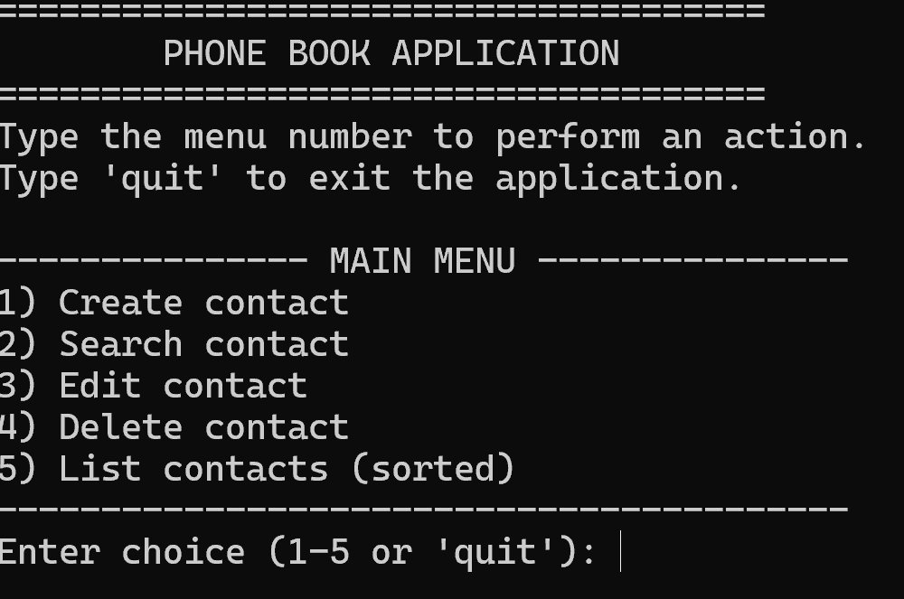
Рис. 1.2. - Contact creation process (showing validation)
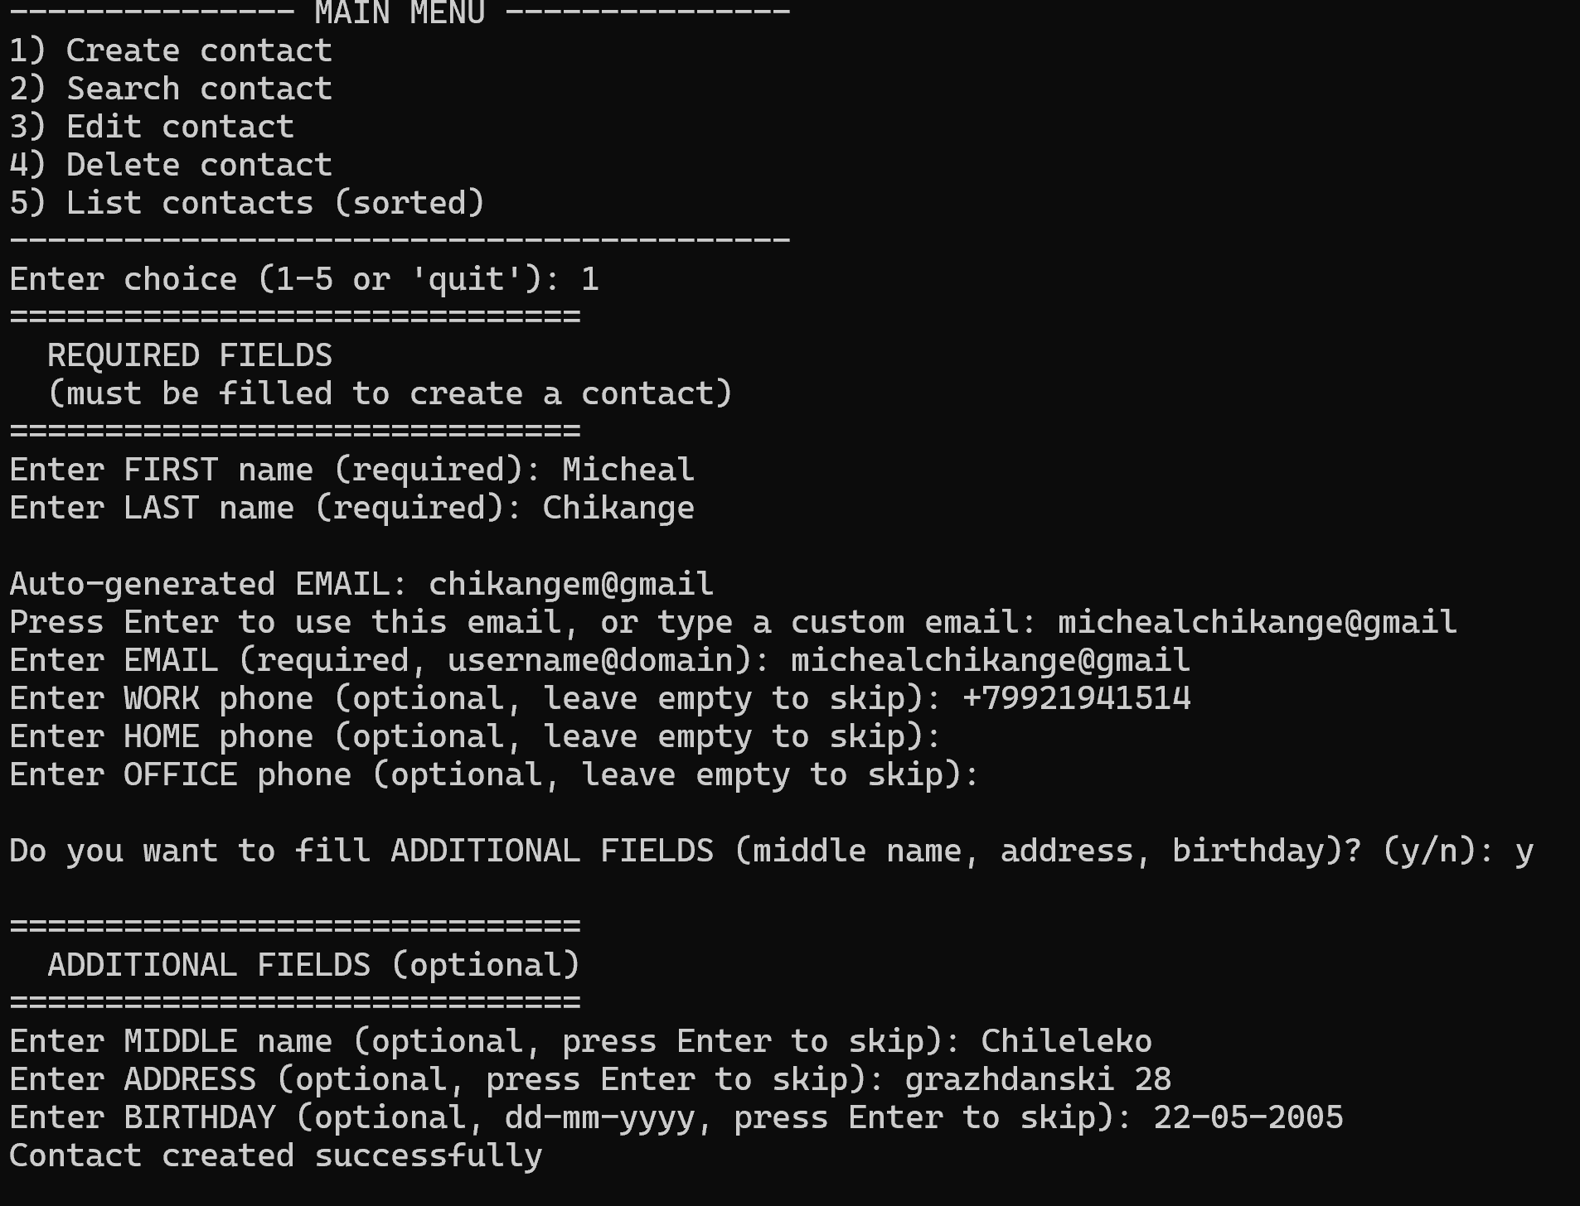

Рис. 1.3. - Search contact example
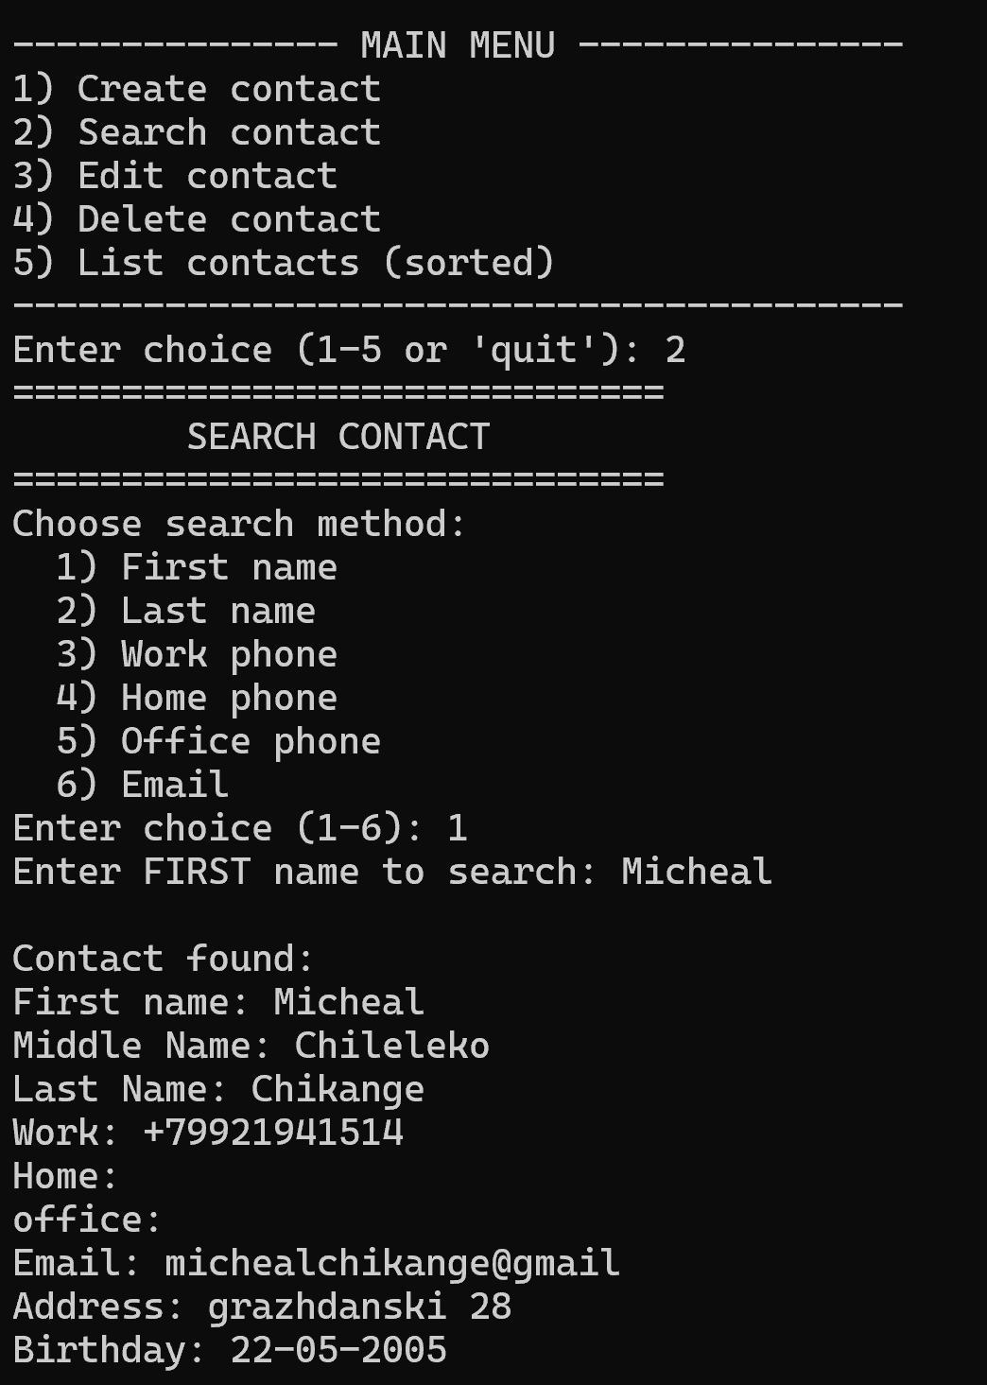
Рис. 1.4. - Edit contact process
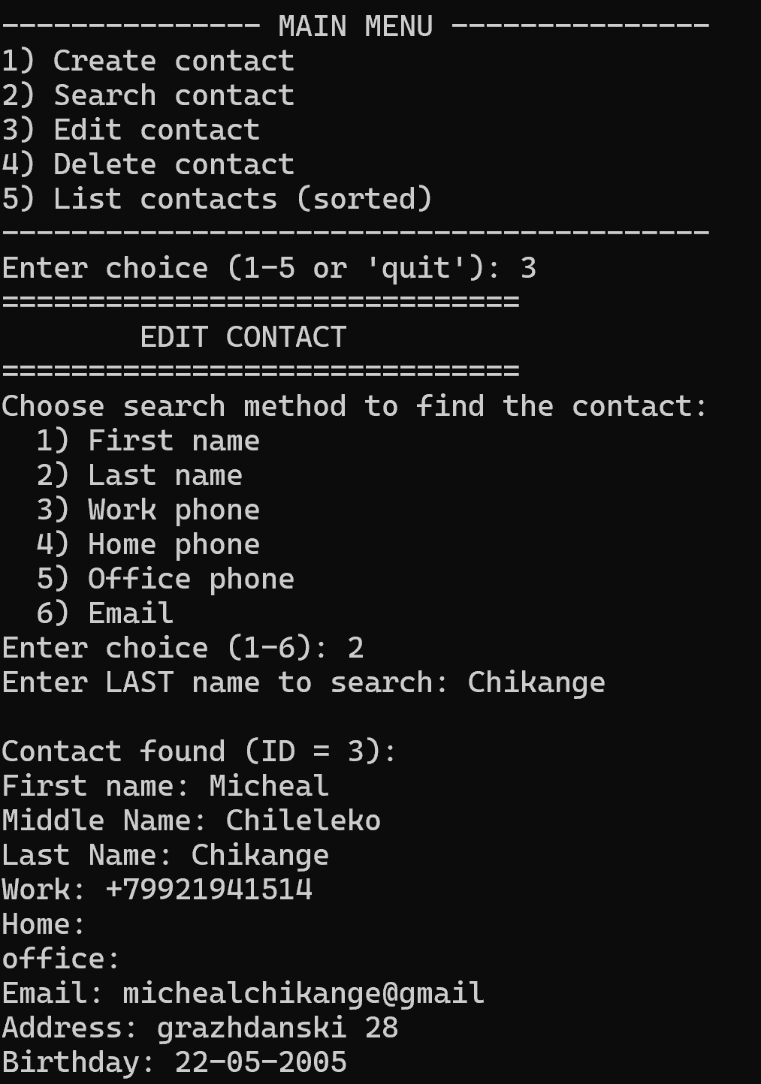
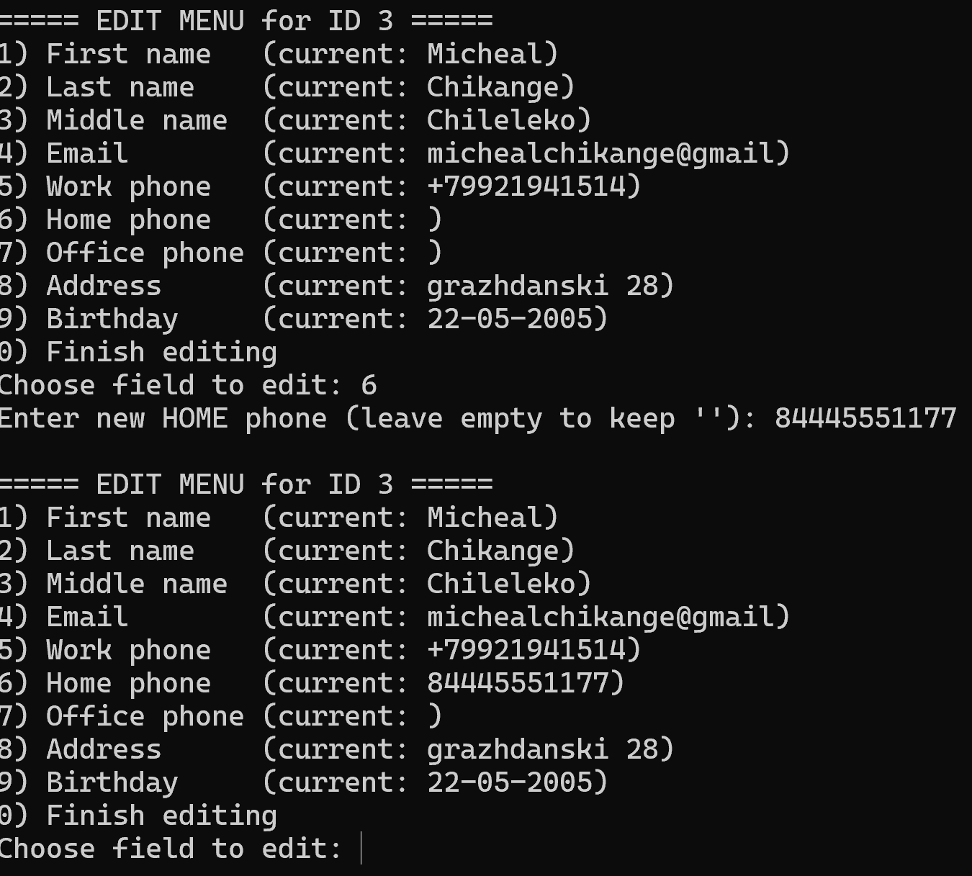
Рис. 1.5. - Delete contact with confirmation
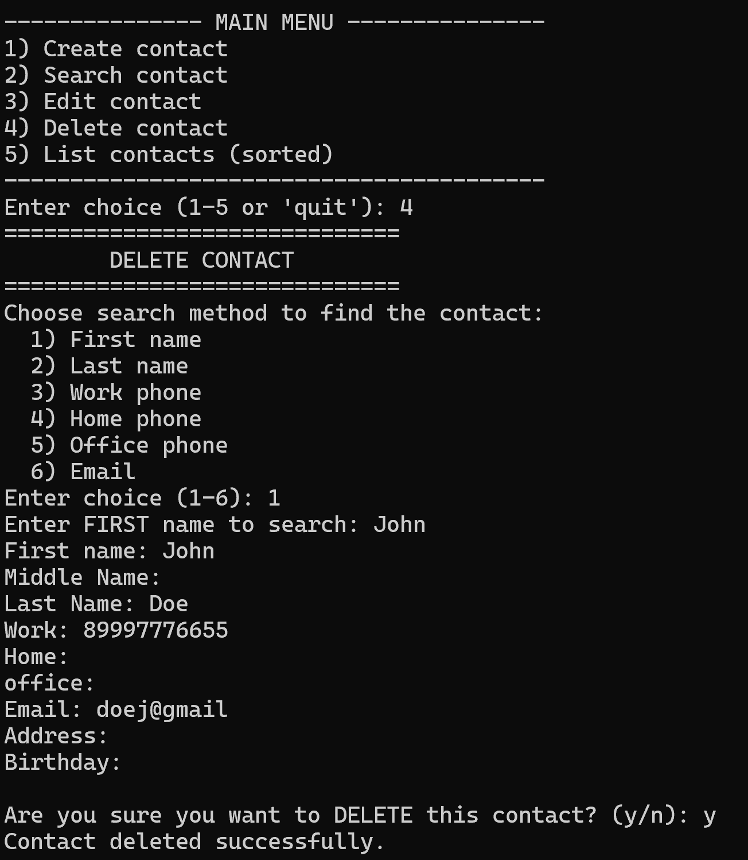

Рис. 1.6. - Sorted contacts list
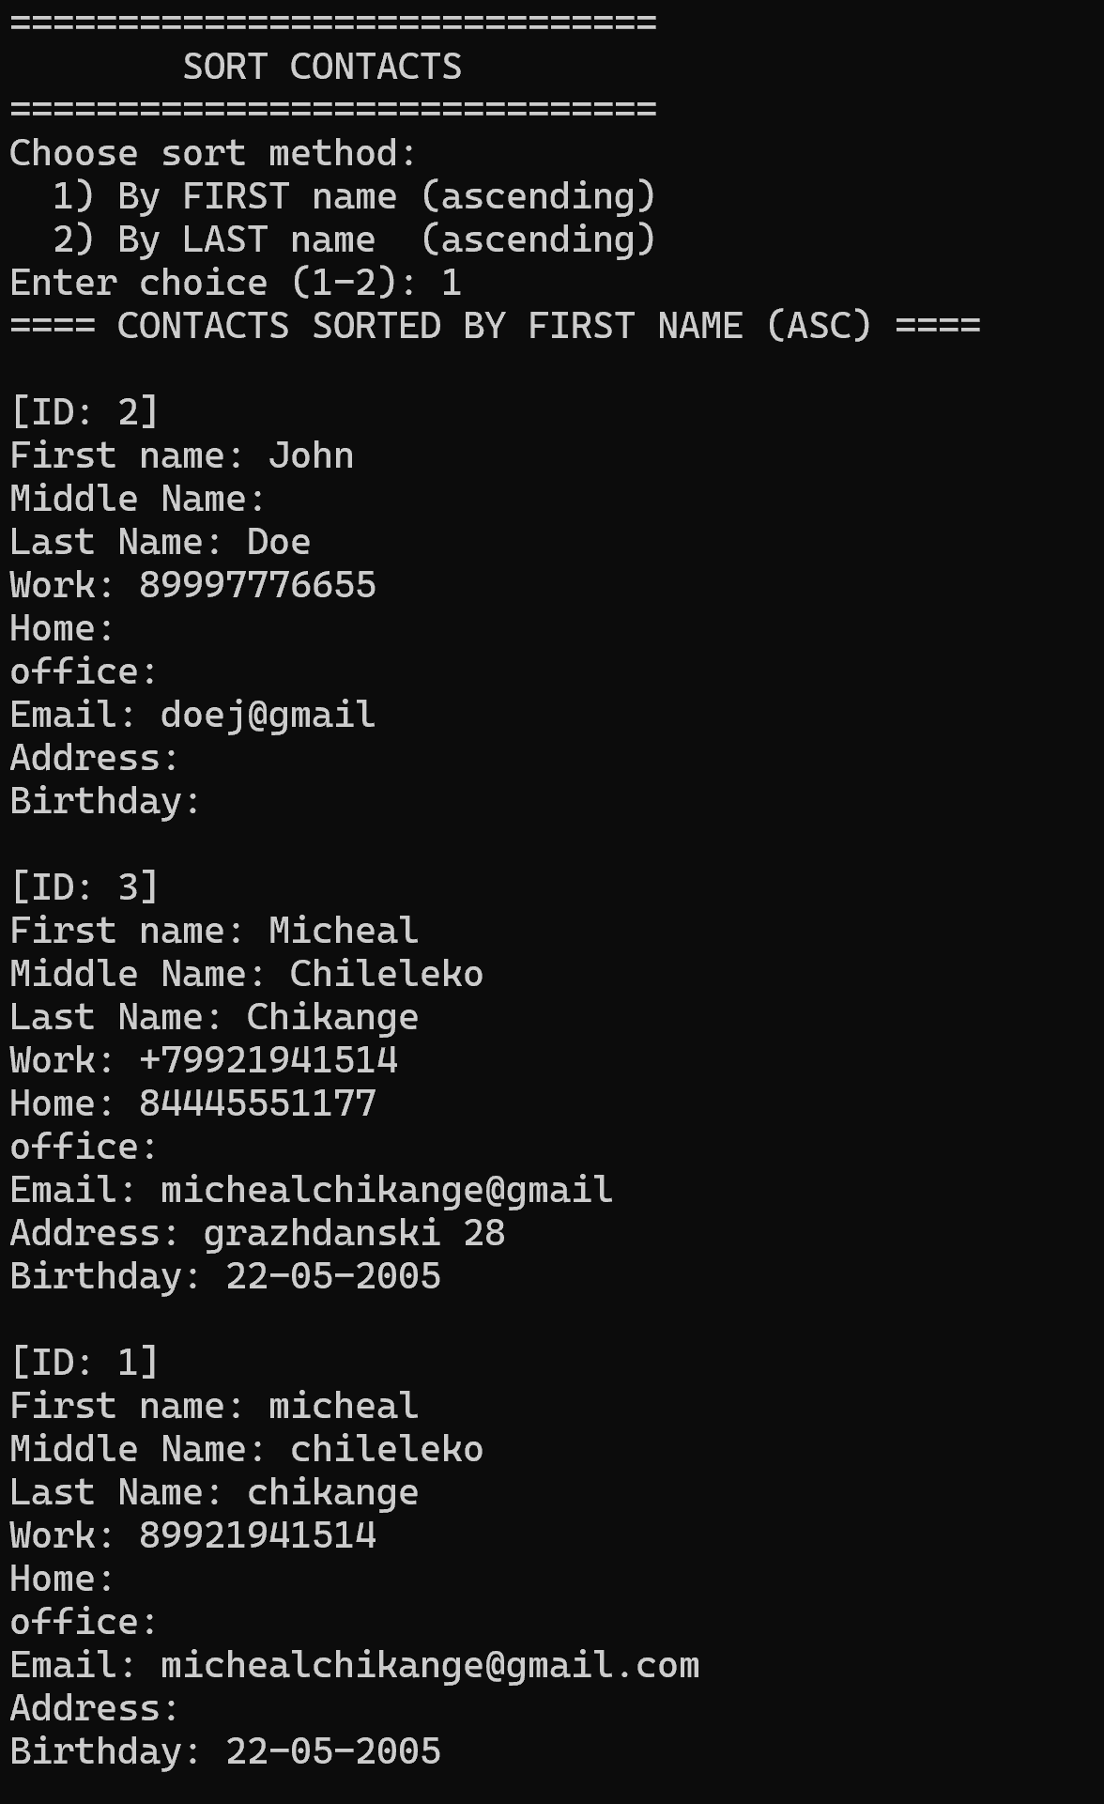

Приложение 2. Графический пользовательский интерфейс
Рис. 2.1. - MainWindow with all navigation buttons
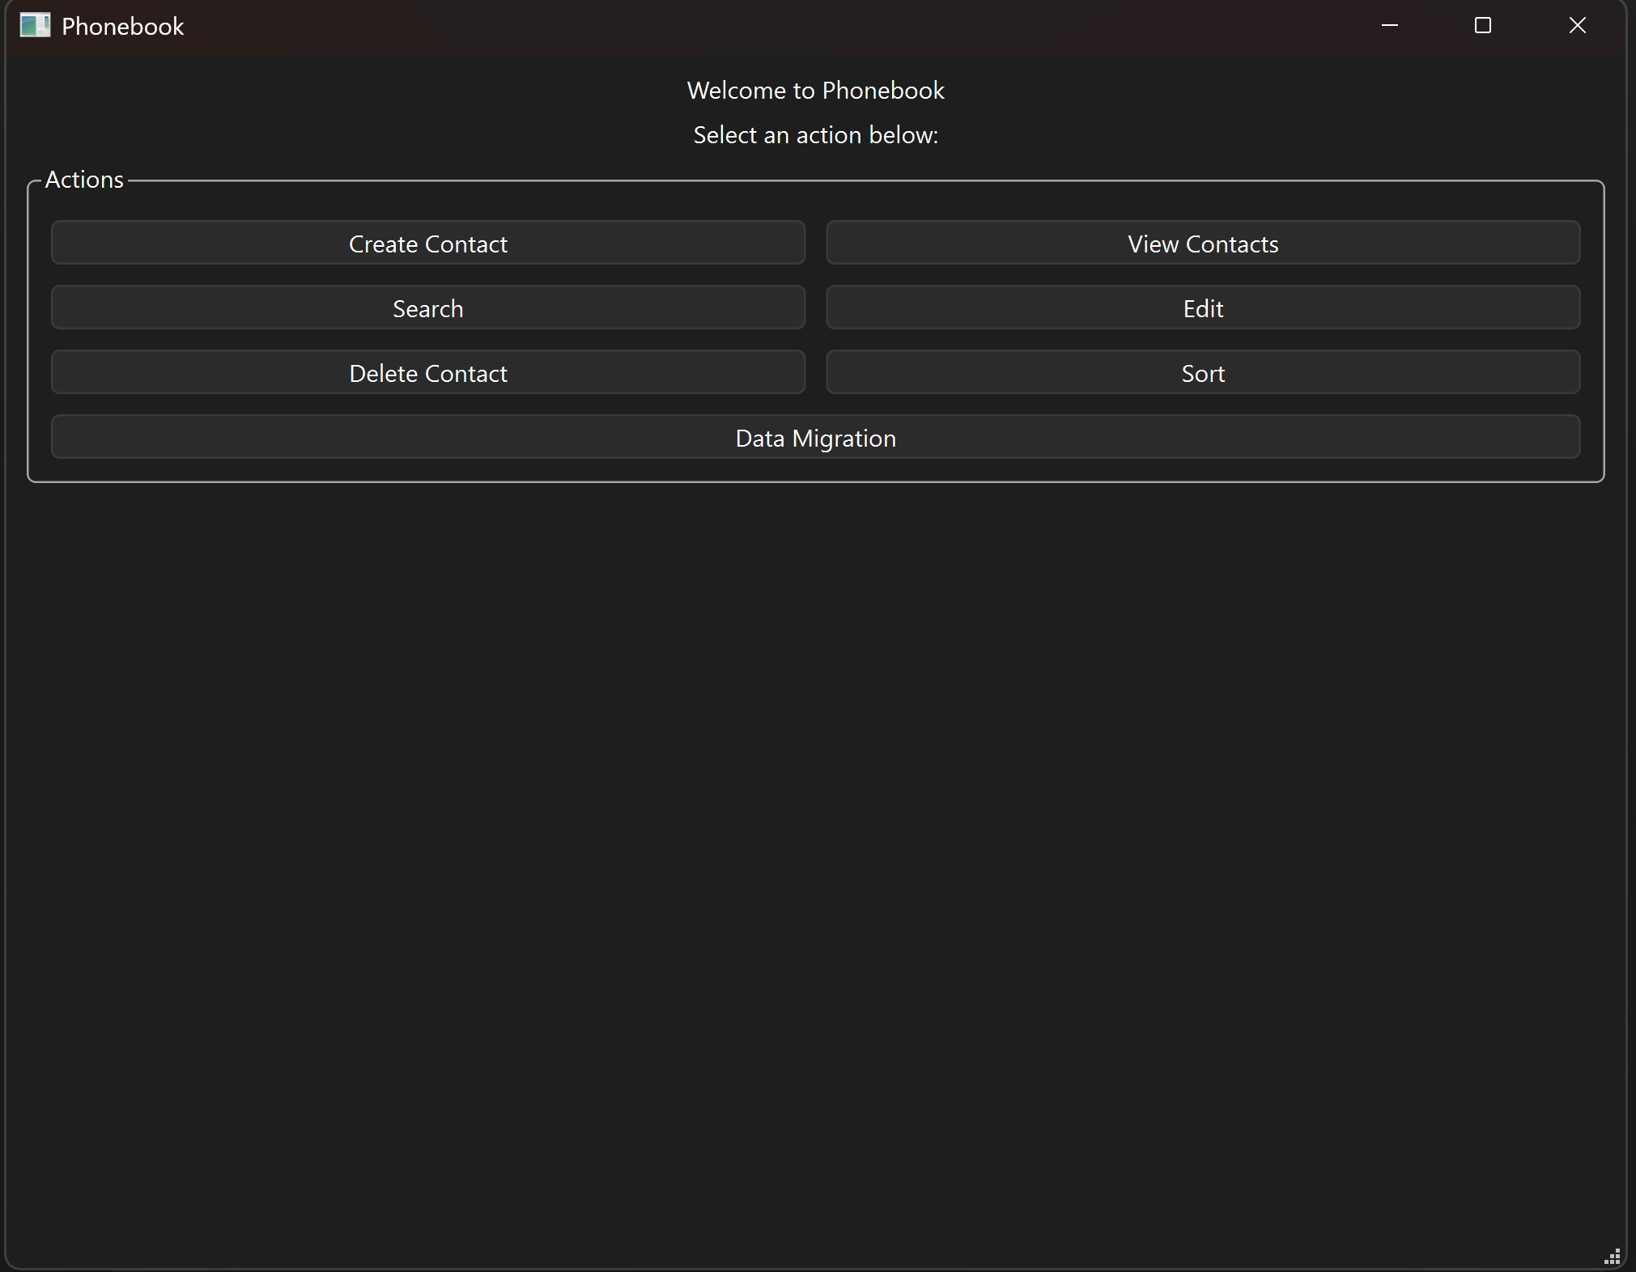
Рис. 2.2. - CreateContactDialog window (empty form)
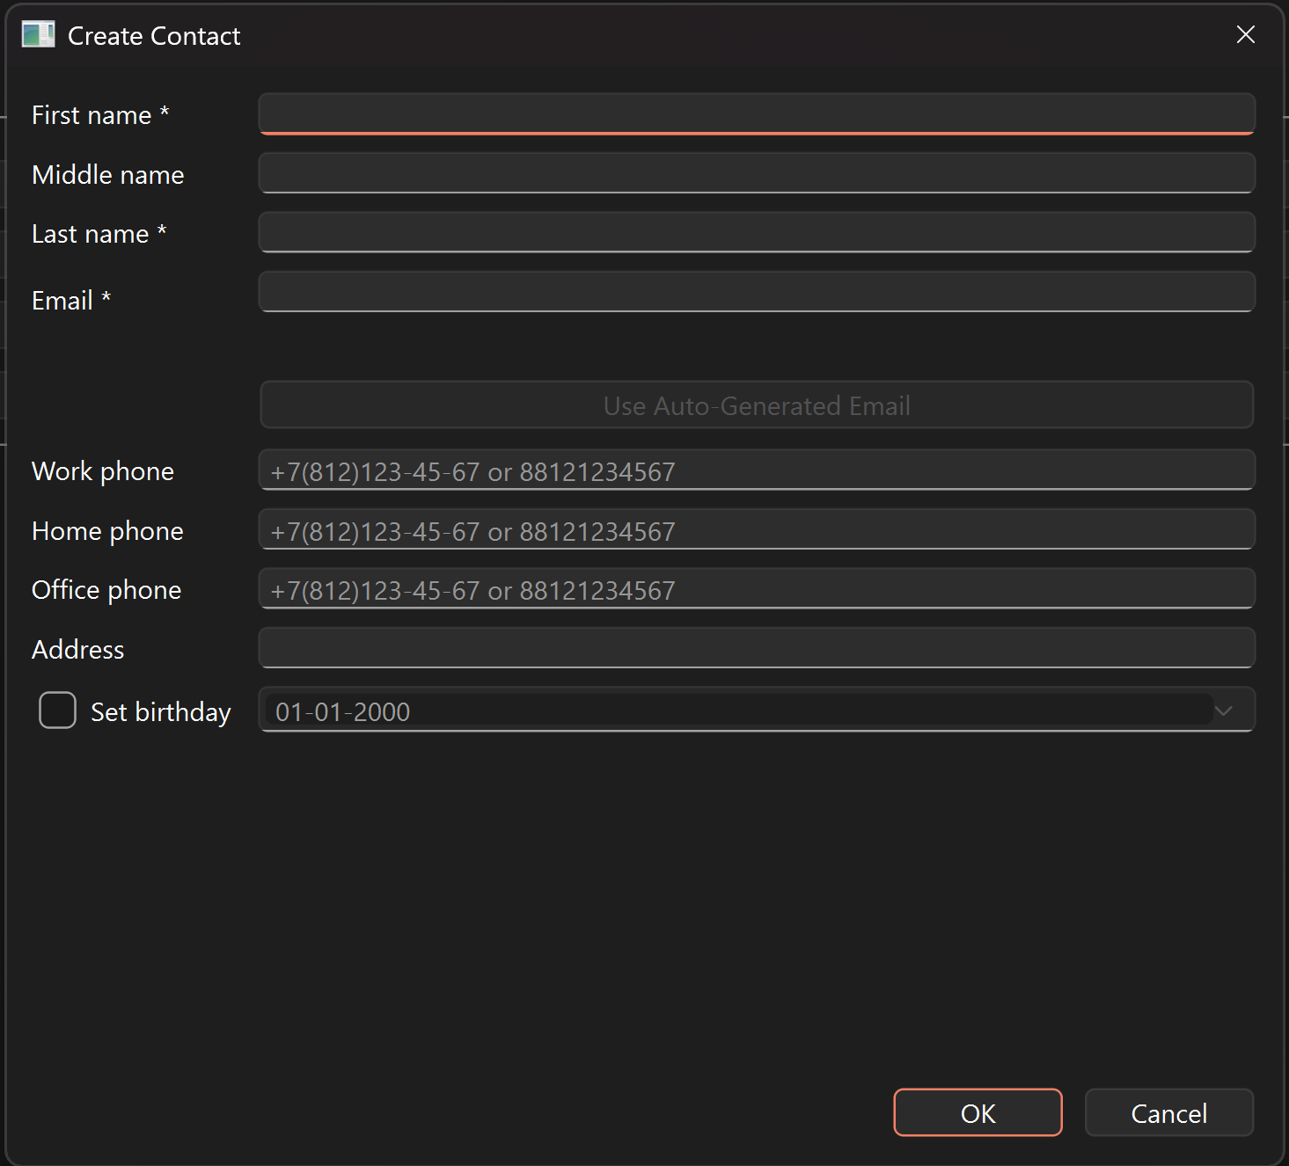
Рис. 2.3. - CreateContactDialog with filled data
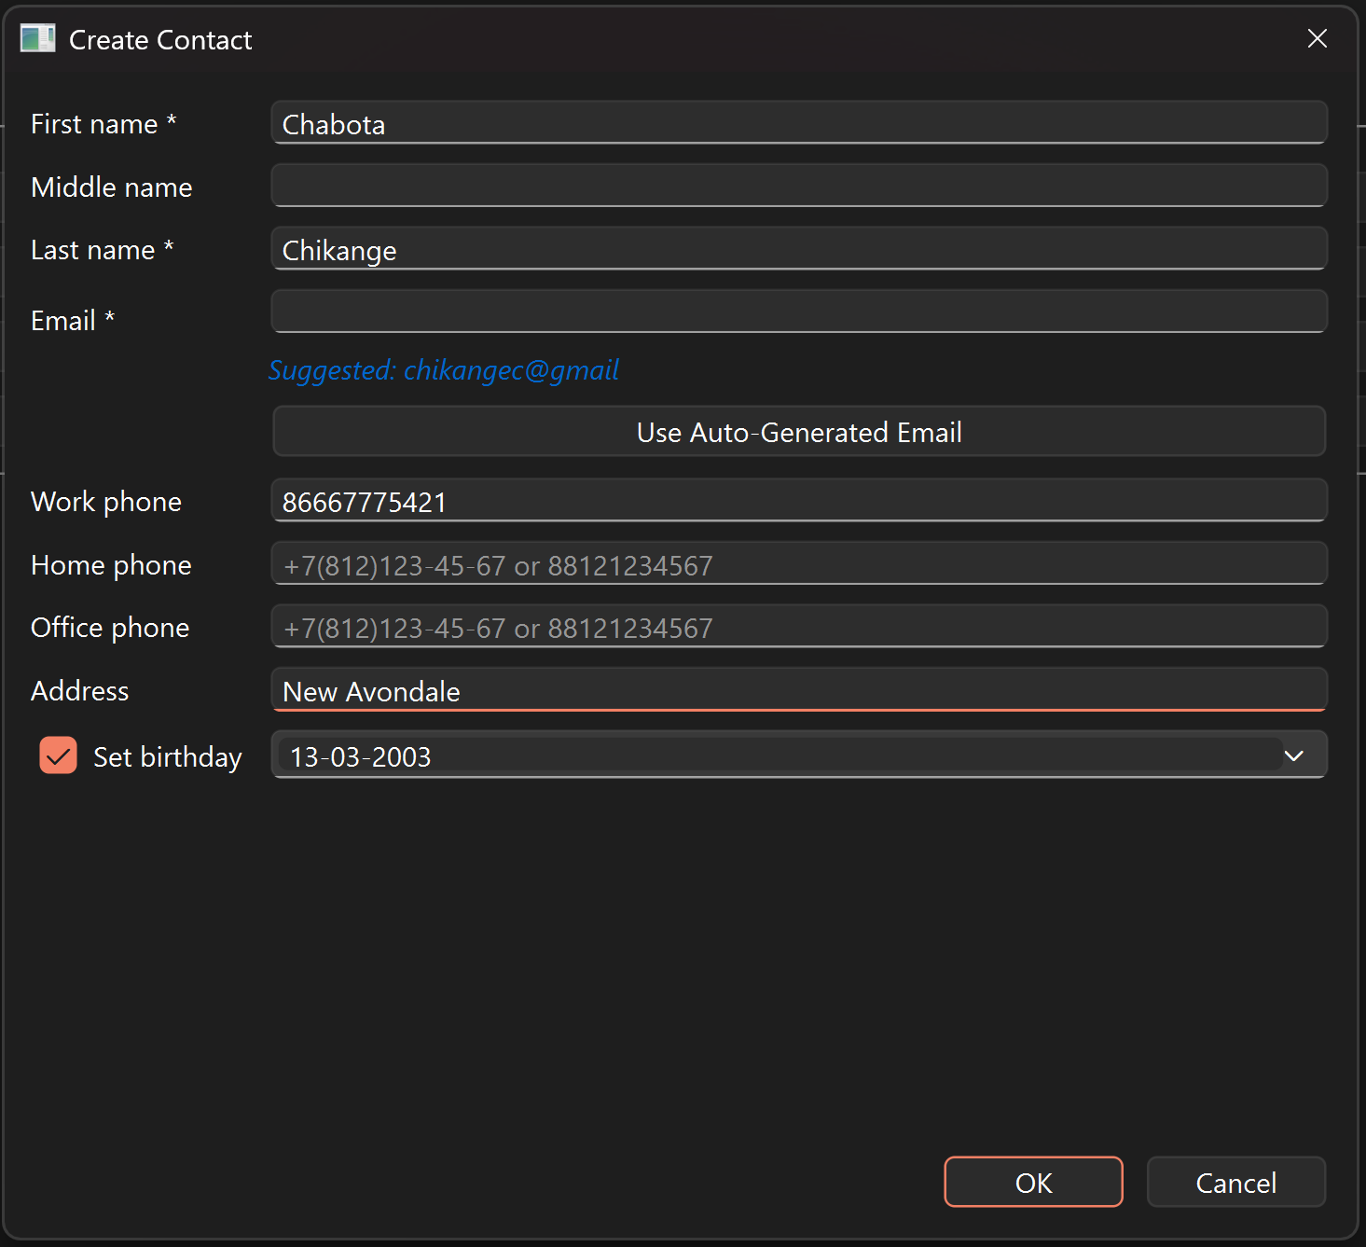

Рис. 2.4. - ViewContactsDialog with contacts table
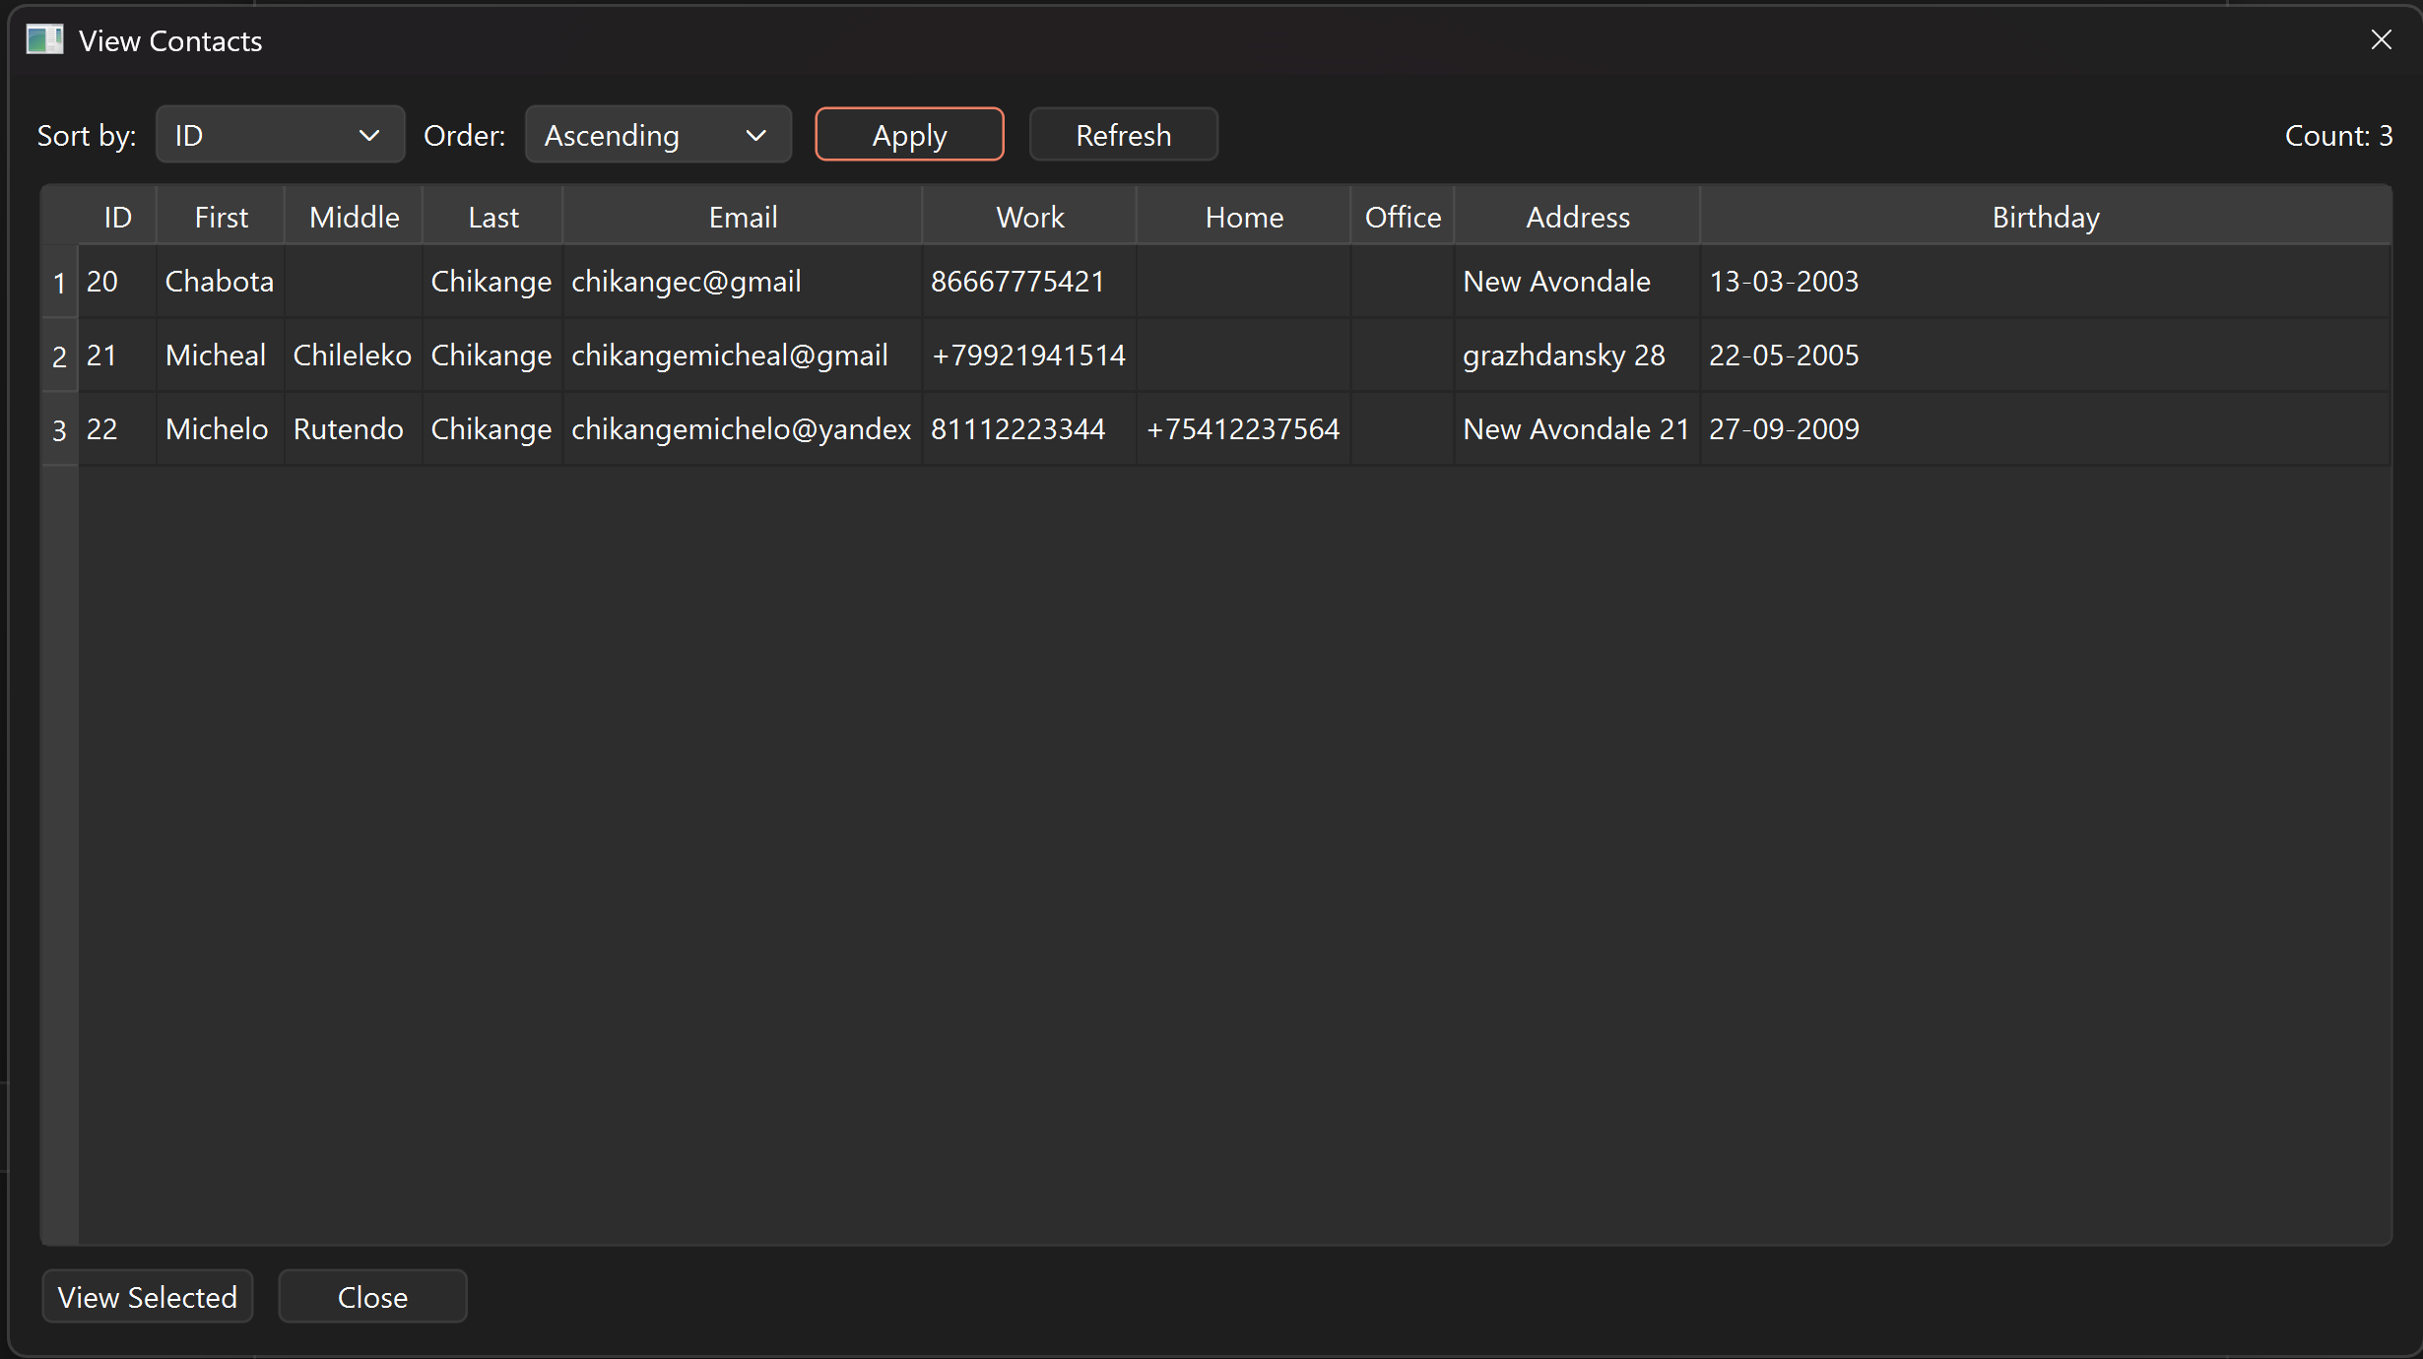
Рис. 2.5. - SearchContactsDialog interface with filter options
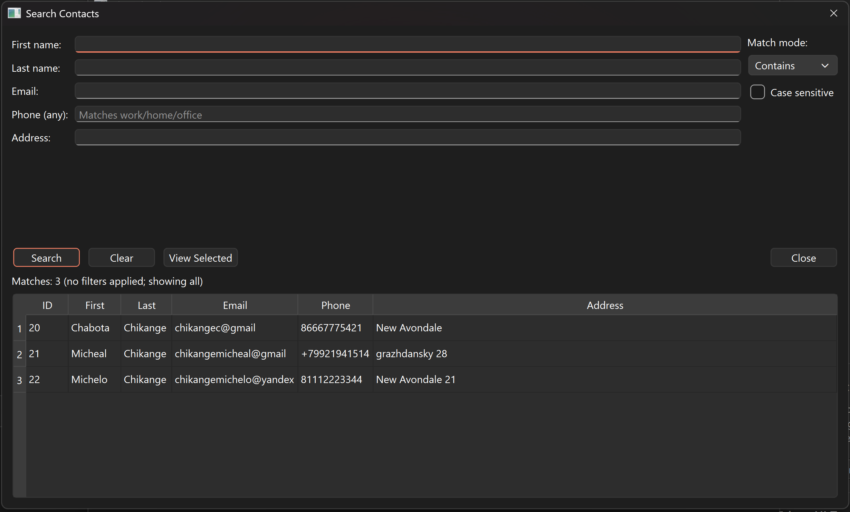
Рис. 2.6. - DeleteContactsDialog with contacts list
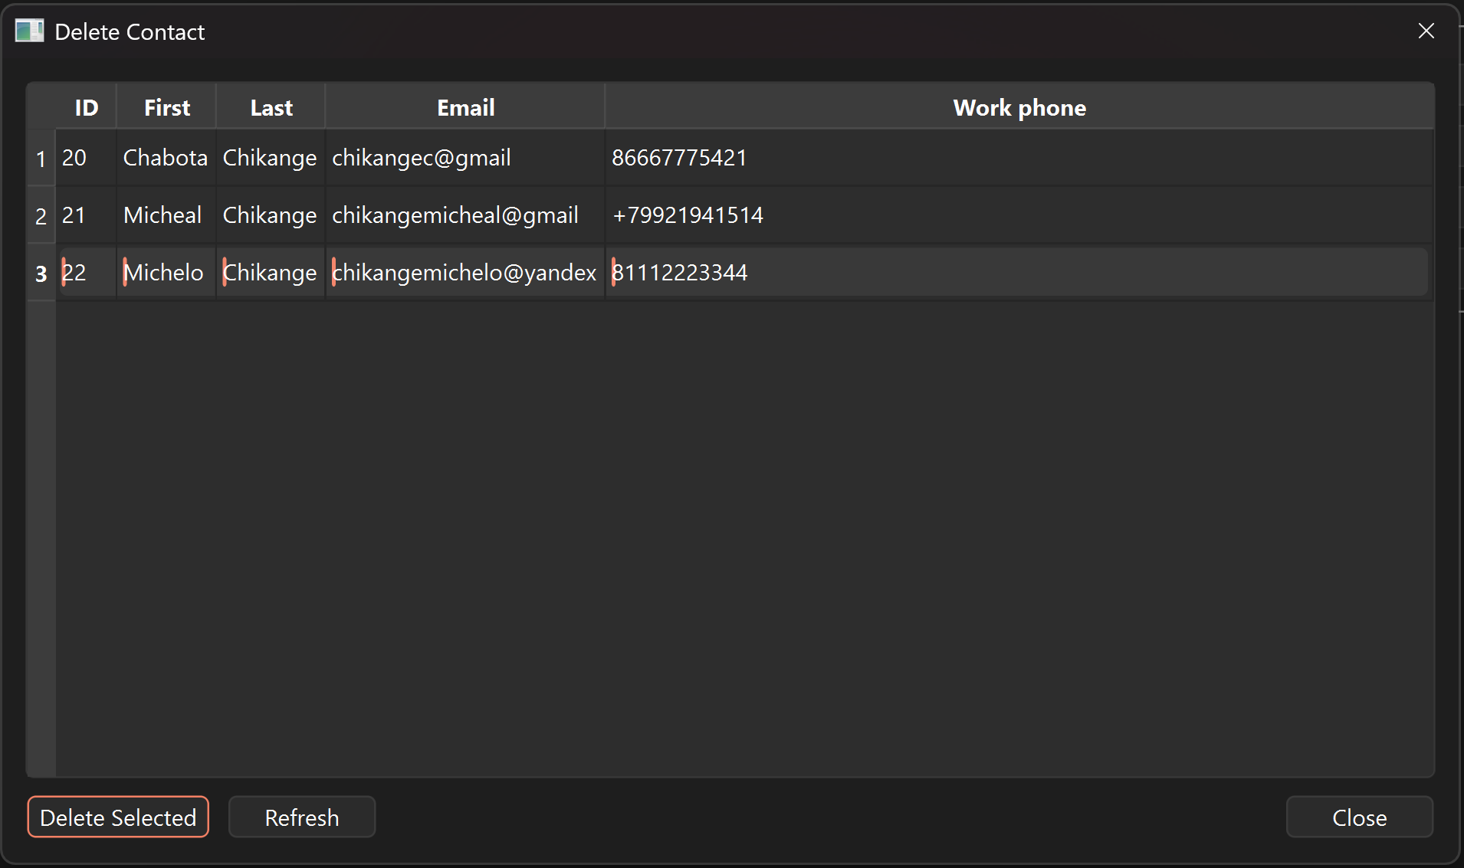
Рис. 2.7. - EditContactsDialog (selection window)
